KHOA KỸ THUẬT VÀ CÔNG NGHỆ

**BỘ MÔN CÔNG NGHỆ THÔNG TIN**



**THỰC TẬP ĐỒ ÁN CƠ SỞ NGÀNH**

**HỌC KỲ I, NĂM HỌC 2024 – 2025**

Xây dựng website giới thiệu các chùa Khmer trên địa bàn tỉnh Trà Vinh

Giáo viên hướng dẫn:

Võ Thành C

Sinh viên thực hiện:

Họ tên sinh viên: Lâm Nhật Hào MSSV: 110122071

Lớp: DA22TTD

KHOA KỸ THUẬT VÀ CÔNG NGHỆ

**BỘ MÔN CÔNG NGHỆ THÔNG TIN**



**THỰC TẬP ĐỒ ÁN CƠ SỞ NGÀNH**

**HỌC KỲ I, NĂM HỌC 2024 – 2025**

Xây dựng website giới thiệu các chùa Khmer trên địa bàn tỉnh Trà Vinh

Giáo viên hướng dẫn:

Võ Thành C

Sinh viên thực hiện:

Họ tên sinh viên: Lâm Nhật Hào MSSV: 110122071

Lớp: DA22TTD

**NHẬN XÉT CỦA GIÁO VIÊN HƯỚNG DẪN**

....................................................................................................................

..................................................................................................................................

..................................................................................................................................

..................................................................................................................................

..................................................................................................................................

..................................................................................................................................

..................................................................................................................................

..................................................................................................................................

..................................................................................................................................

..................................................................................................................................

..................................................................................................................................

..................................................................................................................................

..................................................................................................................................

..................................................................................................................................

..................................................................................................................................

..................................................................................................................................

..................................................................................................................................

..................................................................................................................................

..................................................................................................................................

..................................................................................................................................

..................................................................................................................................

*Trà Vinh, ngày ….. tháng …… năm ……*

**Giáo viên hướng dẫn**

*(Ký tên và ghi rõ họ tên)*

**NHẬN XÉT CỦA THÀNH VIÊN HỘI ĐỒNG**

....................................................................................................................

.................................................................................................................................

.................................................................................................................................

.................................................................................................................................

.................................................................................................................................

.................................................................................................................................

.................................................................................................................................

.................................................................................................................................

.................................................................................................................................

.................................................................................................................................

.................................................................................................................................

.................................................................................................................................

.................................................................................................................................

.................................................................................................................................

.................................................................................................................................

.................................................................................................................................

.................................................................................................................................

.................................................................................................................................

.................................................................................................................................

.................................................................................................................................

*Trà Vinh, ngày ….. tháng …… năm ……*

**Thành viên hội đồng**

*(Ký tên và ghi rõ họ tên)*

**LỜI CẢM ƠN**

Trước hết, em xin bày tỏ lòng biết ơn sâu sắc đến thầy Võ Thành C, giảng viên Khoa Kỹ thuật và Công nghệ, Trường Đại học Trà Vinh. Sự tận tâm hướng dẫn và những đóng góp quý báu của thầy đã giúp em hoàn thành tốt đồ án cơ sở ngành. Nhờ thầy, em đã tích lũy được nhiều kiến thức thực tiễn, rèn luyện tư duy khoa học và giải quyết hiệu quả các vấn đề phát sinh trong quá trình nghiên cứu.

Em cũng xin gửi lời cảm ơn chân thành đến toàn thể quý thầy cô trong Khoa Kỹ thuật và Công nghệ, Trường Đại học Trà Vinh. Nhờ sự tận tâm giảng dạy của thầy cô, em đã được trang bị nền tảng kiến thức vững chắc, không chỉ về các môn đại cương mà còn cả chuyên ngành.

Em xin nhận thức rằng bài làm này còn nhiều hạn chế. Em rất mong nhận được những góp ý chân thành từ quý thầy cô để bản thân có thể hoàn thiện hơn trong quá trình học tập và nghiên cứu.

Một lần nữa, em xin trân trọng cảm ơn quý thầy cô.

**MỤC LỤC**

CHƯƠNG 1 TỔNG QUAN 3

* 1. Đặt vấn đề 3
  2. Mục đích nguyên cứu. 3

CHƯƠNG 2: NGHIÊN CỨU LÝ THUYẾT 4

* 1. SQL (Structured Query Language) 4
     1. Lịch sử hình thành và phát triển của SQL 4
     2. SQL và tiêu chuẩn hóa 5
     3. Các tính năng chính của SQL 5
     4. Ứng dụng của SQL trong thực tiễn 5
     5. Các hệ quản trị cơ sở dữ liệu hỗ trợ SQL 5
  2. PHP (Hypertext Preprocessor) 6
     1. PHP là gì? 6
     2. Lịch sử hình thành 6
     3. Đặc điểm nổi bật của PHP 6
     4. Ứng dụng của PHP 6
     5. Ưu điểm của PHP 7
     6. Một số nhược điểm cần lưu ý 7
     7. Ví dụ minh họa 7
  3. HTML (Hyper Text Markup Language) 9
     1. Giới thiệu 9
     2. Cấu trúc cơ bản của HTML 9
     3. Các tính năng chính của HTML 10
     4. Các phiên bản HTML 10
     5. Vai trò của HTML trong phát triển web hiện đại 11
  4. CSS (Cascading Style Sheets) 11
     1. Giới thiệu 11
     2. Tác dụng của CSS 12
     3. Các loại CSS 12
     4. Các khái niệm quan trọng trong CSS 13
     5. Thông tin thêm về CSS 14
     6. Tương lai của CSS 14
  5. JavaScript (JS) 15
     1. Lịch sử phát triển 15
     2. Đặc điểm của JavaScript 15
     3. Ứng dụng của JavaScript 15
     4. Ưu điểm của JavaScript 16
     5. Nhược điểm của JavaScript 16
     6. Các thư viện và framework nổi bật 16
     7. Tương lai của JavaScript 16
  6. Môi trường Cursor 16
  7. Môi trường Xampp 17
  8. Môi trường phpMyAdmin 18
     1. Các tính năng chính của phpMyAdmin 18

CHƯƠNG 3 HIỆN THỰC HÓA NGUYÊN CỨU 20

* 1. Cài đặt XAMPP 20
  2. Cài đặt Cursor 22
  3. Mô tả tổng quan về Website 23
     1. Các tính năng và chức năng 23
     2. Giao diện người dùng 23
  4. Mô tả từng chức năng 24
     1. Chức năng đăng nhập 24
     2. Chức năng đăng ký 24
     3. Chức năng bình luận khi đã đăng nhập 25
     4. Chức năng tìm kiếm 25
     5. Chức năng quản lý thông tin tài khoản 25
     6. Chức năng dành cho quản trị viên 25
  5. Sơ đồ cấu trúc 28
     1. Sơ đồ cấu trúc website 28
     2. Thiết kế dữ liệu 31

CHƯƠNG 4 KẾT QUẢ NGHIÊN CỨU 44

* 1. Giao diện trang trang chủ 44
  2. Giao diện chùa Khmer 46
  3. Giao diện lễ hội 47
  4. Giao diện tài khoản người dùng 48
  5. Giao diện đăng nhập, đăng ký 49
  6. Giao diện chi tiết chùa 50
  7. Giao diện quản trị viên 54
  8. Giao diện hiển thị kết quả tìm kiếm 56
     1. Giao diện khi tìm kiếm thành công 56
     2. Giao diện khi tìm kiếm không thành công 57

CHƯƠNG 5. KẾT LUẬN VÀ HƯỚNG PHÁT TRIỂN 59

* 1. Kết luận 59
     1. Về kiến thức 59
     2. Về ứng dụng 59
     3. Về kỹ năng 59
  2. Hướng phát triển 60
  3. Kết luận 60

DANH MỤC TÀI LIỆU THAM KHẢO 62

**DANH MỤC HÌNH ẢNH**

Hình 2.1: Logo SQL 4

Hình 2.2: Logo PHP 6

Hình 2.3: Logo HTML 9

Hình 2.4: Logo CSS 11

Hình 2.5 Logo JavaScrip 15

Hình 2.6 Cursor Code 17

Hình 2.7 Giao diện Xampp 18

Hình 2.8 Giao diện phpMyAdmin 19

Hình 3.1 Giao diện download XAMPP 20

Hình 3.2 Giao diện XAMPP Control Panel 20

Hình 3.3 Giao diện phpMyAdmin 21

Hình 3.4 Giao diện thư mục htdocs 22

Hình 3.5 Giao diện download Cursor 22

Hình 3.6 Mở thư mục DOANCOSONGANH 22

Hình 3.7 Sơ đồ cấu trúc trang chủ 28

Hình 3.8 Sơ đồ cấu trúc trang quản trị viên 29

Hình 3.9 Sơ đồ cấu trúc trang chùa Khmer 29

Hình 3.10 Sơ đồ cấu trúc trang nội dung chi tiết chùa 30

Hình 3.11 Sơ đồ cấu trúc trang lễ hội 30

Hình 3.12 Sơ đồ cấu trúc trang thông tin tài khoản 31

Hình 3.13 Mô hình thực thể ở mức quan niệm 31

Hình 3.14 Mô hình thực thể ở mức luận lý 32

Hình 3.15 Mô hình thực thể ở mức vật lý 32

Hình 3.16 Cơ sở dữ liệu quản trị viên 33

Hình 3.17 Cơ sở dữ liệu người dùng 34

Hình 3.18 Cơ sở dữ liệu bình luận 36

Hình 3.19 Cơ sở dữ liệu danh sách chùa 38

Hình 3.20 Cơ sở dữ liệu lễ hội 39

Hình 3.21 Cơ sở dữ liệu nội dung chi tiết chùa 41

Hình 4.1 Giao diện trang chủ 45

Hình 4.2 Giao diện chùa Khmer 47

Hình 4.3 Giao diện lễ hội 48

Hình 4.4 Giao diện tài khoản người dùng 49

Hình 4.5 Giao diện đăng nhập, đăng ký 50

Hình 4.6 Giao diện chi tiết chùa 54

Hình 4.7 Giao diện quản trị viên 56

Hình 4.8 Giao diện tìm kiếm thành công 57

Hình 4.9 Giao diện tìm kiếm không thành công 58

**DANH MỤC BẢNG**

Bảng 3.1 Bảng danh sách các thực thể 33

**TÓM TẮT**

Bài báo cáo này trình bày quá trình xây dựng và phát triển một nền tảng trực tuyến nhằm giới thiệu, bảo tồn và quảng bá vẻ đẹp kiến trúc, văn hóa đặc sắc của các ngôi chùa Khmer tại tỉnh Trà Vinh. Website được thiết kế với mục tiêu cung cấp cho người dùng một nguồn thông tin đầy đủ, chính xác và sinh động về lịch sử, kiến trúc, các di tích và lễ hội văn hóa độc đáo của cộng đồng Khmer.

Để hiện thực hóa mục tiêu trên, tôi đã ứng dụng các công nghệ web hiện đại như PHP, HTML, CSS và JavaScript. Cơ sở dữ liệu MySQL được lựa chọn để lưu trữ và quản lý hiệu quả dữ liệu nội dung về các ngôi chùa, lễ hội, người dùng và phần bình luận. Kết hợp với một giao diện trực quan, thân thiện, website không chỉ là một kho tàng thông tin mà còn là cầu nối kết nối cộng đồng, tạo điều kiện cho việc giao lưu, chia sẻ và bảo tồn di sản văn hóa Khmer.

Với các tính năng nổi bật như tìm kiếm, hệ thống bình luận tương tác và giao diện quản trị linh hoạt, ngoài ra, một hệ thống quản trị viên đã được xây dựng để quản lý người dùng, chỉnh sửa, thêm hoặc xóa thông tin về các chùa và lễ hội, cũng như kiểm soát các bình luận của người dùng. Website hứa hẹn sẽ trở thành một công cụ hữu ích, góp phần quảng bá hình ảnh du lịch Trà Vinh và nâng cao nhận thức của cộng đồng về giá trị văn hóa Khmer.

**MỞ ĐẦU**

1. **Lý do chọn đề tài**

Trong bối cảnh công nghệ thông tin phát triển mạnh mẽ và trở thành một phần không thể thiếu trong đời sống, việc xây dựng một website giới thiệu các di tích văn hóa và lịch sử là một nhu cầu thiết thực. Đặc biệt, đối với tỉnh Trà Vinh, nơi có cộng đồng người Khmer sinh sống và nhiều ngôi chùa với giá trị văn hóa, lịch sử đặc sắc, việc phát triển một website để giới thiệu về các chùa Khmer là một cách thức hiệu quả để bảo tồn và quảng bá những giá trị này đến với cộng đồng trong và ngoài nước.

Chùa Khmer là biểu tượng của nền văn hóa đặc sắc của cộng đồng người Khmer ở Trà Vinh, không chỉ gắn liền với lịch sử, tín ngưỡng mà còn là điểm đến văn hóa tâm linh quan trọng. Tuy nhiên, hiện nay, thông tin về các chùa Khmer trên địa bàn tỉnh Trà Vinh chưa được tổ chức một cách hệ thống và dễ dàng tiếp cận. Vì vậy, việc xây dựng một website giới thiệu các chùa Khmer sẽ giúp bảo tồn, phổ biến và kết nối cộng đồng với các giá trị văn hóa truyền thống này.

Đề tài "Xây dựng website giới thiệu các chùa Khmer trên địa bàn tỉnh Trà Vinh" được lựa chọn không chỉ vì mục đích bảo tồn văn hóa, mà còn bởi tính thực tiễn và khả năng ứng dụng rộng rãi của nó trong môi trường trực tuyến hiện nay. Với sự phát triển của internet và các công cụ hỗ trợ xây dựng website, tôi nhận thấy đây là cơ hội để áp dụng các kiến thức kỹ thuật và phát triển một dự án có ý nghĩa lâu dài. Việc xây dựng website cũng giúp tôi mở rộng kỹ năng trong việc thiết kế giao diện, quản lý nội dung, tối ưu hóa website, đồng thời nâng cao kiến thức về bảo mật và duy trì hoạt động của một website lâu dài.

Ngoài ra, việc phát triển website không chỉ phục vụ mục đích cá nhân mà còn giúp cộng đồng tìm hiểu thêm về các giá trị văn hóa đặc trưng của người Khmer, từ đó góp phần quảng bá văn hóa địa phương, thu hút sự quan tâm của du khách và những người yêu thích tìm hiểu văn hóa truyền thống.

1. **Mục tiêu nghiên cứu**
   * **Xây dựng website giới thiệu các chùa Khmer**: Tạo ra một website để giới thiệu các chùa Khmer trên địa bàn tỉnh Trà Vinh, bao gồm thông tin về lịch sử, kiến trúc, các di tích và lễ hội đặc trưng của người Khmer tại Trà Vinh.
   * **Nâng cao kỹ năng thiết kế giao diện và phát triển website**: Phát triển giao diện dễ sử dụng, thân thiện với người dùng và tối ưu hóa trải nghiệm người truy cập.
   * **Tìm hiểu và ứng dụng các công nghệ xây dựng website**: Nghiên cứu và sử dụng các ngôn ngữ lập trình như: PHP, HTML, CSS, JavaScript và MySQL để xây dựng một nền tảng website ổn định, dễ quản lý.
   * **Đảm bảo tính bảo mật và bảo trì**: Cấu hình các tính năng bảo mật cơ bản và duy trì website lâu dài, giúp đảm bảo website hoạt động ổn định.
2. **Đối tượng nghiên cứu**
   * Các công cụ và nền tảng xây dựng website như PHP, HTML, CSS, JavaScript MySQL.
   * Thiết kế giao diện và cấu trúc website, đặc biệt là các yếu tố liên quan đến việc giới thiệu lịch sử, kiến trúc, di tích, lễ hội.
   * Các chức năng và tính năng trên website, bao gồm quản lý các nội dung về chùa, tính năng bình luận tương tác của người dùng.
3. **Phương pháp nghiên cứu**
   * **Nghiên cứu lý thuyết**: Tìm hiểu các nền tảng và công cụ xây dựng website, các lý thuyết về thiết kế giao diện và trải nghiệm người dùng.
   * **Phương pháp thực nghiệm**: Thực hiện việc thiết kế và phát triển website theo các bước từ lên kế hoạch, thiết kế giao diện, cấu trúc nội dung, cho đến triển khai và tối ưu hóa website.
   * **Phân tích và đánh giá**: Đánh giá hiệu quả của website dựa trên các tiêu chí như tính thân thiện, tốc độ tải trang, bảo mật và khả năng quản lý nội dung, đồng thời thu thập ý kiến phản hồi từ người dùng để cải tiến một website hoàn chỉnh.

## CHƯƠNG 1 TỔNG QUAN

### Đặt vấn đề

Trà Vinh, vùng đất nằm ở Đồng bằng sông Cửu Long, là nơi có cộng đồng người Khmer sinh sống lâu đời với bản sắc văn hóa đặc trưng, phong phú và đa dạng. Trong các di sản văn hóa Khmer, hệ thống chùa chiền đóng vai trò trung tâm không chỉ về mặt tôn giáo mà còn về lịch sử, nghệ thuật và đời sống xã hội. Các ngôi chùa Khmer tại Trà Vinh không chỉ là nơi sinh hoạt tín ngưỡng mà còn là biểu tượng của kiến trúc độc đáo, lưu giữ những giá trị văn hóa, tinh thần của cộng đồng người Khmer qua nhiều thế hệ.

Tuy nhiên, việc tiếp cận thông tin về các ngôi chùa Khmer hiện nay vẫn còn gặp nhiều hạn chế. Nhiều nguồn thông tin chưa được hệ thống, thiếu tính chi tiết hoặc không đủ độ tin cậy để phục vụ nhu cầu tìm hiểu của du khách, nhà nghiên cứu, hay thậm chí của người dân địa phương. Trong bối cảnh hội nhập và phát triển du lịch, việc tận dụng công nghệ thông tin để quảng bá và giới thiệu di sản văn hóa Khmer là rất cần thiết, góp phần không chỉ bảo tồn di sản mà còn thúc đẩy phát triển kinh tế và nâng cao nhận thức của cộng đồng về giá trị văn hóa này.

Xây dựng một website giới thiệu hệ thống chùa Khmer tại Trà Vinh không chỉ đáp ứng nhu cầu cấp thiết về thông tin mà còn đóng vai trò là cầu nối giữa di sản văn hóa và cộng đồng. Đây sẽ là nền tảng giúp quảng bá hình ảnh văn hóa Khmer độc đáo, hỗ trợ khách tham quan dễ dàng tiếp cận các di tích văn hóa, đồng thời tạo điều kiện để nghiên cứu sâu hơn về lịch sử, kiến trúc và các lễ hội truyền thống.

### Mục đích nguyên cứu

* + - **Hệ thống hóa và cung cấp thông tin đầy đủ, chính xác** về các chùa Khmer trên địa bàn tỉnh Trà Vinh, bao gồm các yếu tố: lịch sử hình thành, kiến trúc, giá trị văn hóa, lễ hội và video giới thiệu về ngôi chùa.
    - **Tạo nền tảng trực tuyến chuyên biệt** để người dùng dễ dàng tiếp cận thông tin, tìm kiếm địa điểm và khám phá giá trị văn hóa Khmer.
    - **Góp phần bảo tồn và phát huy giá trị văn hóa Khmer**, đồng thời nâng cao nhận thức của cộng đồng về tầm quan trọng của di sản này.

Website không chỉ là nơi cung cấp thông tin mà còn tạo ra một không gian giao lưu trực tuyến, nơi mọi người có thể chia sẻ trải nghiệm, góp ý và kết nối với văn hóa Khmer độc đáo của Trà Vinh.

## CHƯƠNG 2 NGHIÊN CỨU LÝ THUYẾT

Chương này cung cấp cái nhìn tổng quan về công nghệ và ngôn ngữ lập trình cơ bản mà em đã sử dụng trong việc thiết kế giao diện và phát triển website.

### SQL (Structured Query Language)



Hình 2.1: Logo SQL

#### SQL: Ngôn ngữ truy vấn cơ sở dữ liệu

SQL (Structured Query Language) là ngôn ngữ truy vấn cơ sở dữ liệu phổ biến, cho phép lưu trữ, truy xuất, quản lý và phân tích dữ liệu trong các hệ quản trị cơ sở dữ liệu quan hệ (RDBMS). Đây là công cụ quan trọng để làm việc với dữ liệu trong các ứng dụng hiện đại, chẳng hạn như thiết kế website bán cà phê, nơi SQL được dùng để quản lý cơ sở dữ liệu sản phẩm, đơn hàng, và thông tin khách hàng.

#### Lịch sử hình thành và phát triển của SQL

* + - * **Nền móng lý thuyết (1970):** Tháng 6/1970, Tiến sĩ Edgar F. Codd công bố bài báo "Mô hình quan hệ cho dữ liệu trong ngân hàng dữ liệu chia sẻ lớn" trên tạp chí Communications of the ACM*.* Bài báo này giới thiệu mô hình dữ liệu quan hệ, đặt nền móng cho các hệ quản trị cơ sở dữ liệu quan hệ hiện nay.
      * **Hệ thống R của IBM và sự ra đời của SQL:** Trong những năm 1970, IBM phát triển hệ thống cơ sở dữ liệu "Hệ thống R" tại Trung tâm Nghiên cứu San Jose, dựa trên mô hình của Codd. Để quản lý dữ liệu trong hệ thống R, IBM giới thiệu ngôn ngữ truy vấn "SEQUEL" (Structured English Query Language). Tuy nhiên, do tranh chấp về nhãn hiệu, SEQUEL được đổi tên thành SQL.

Ngôn ngữ SQL được thiết kế bởi Donald D. Chamberlin và Raymond F. Boyce, không phải bởi Tiến sĩ Codd như thường hiểu lầm.

#### Các bước ngoặt quan trọng:

* + - * + Năm 1974: Ingres, phiên bản cơ sở dữ liệu không thương mại đầu tiên nhưng không hỗ trợ SQL, được phát triển tại U.C. Berkeley.
        + Năm 1978: IBM thử nghiệm SQL trong thực tế và phát triển sản phẩm thương mại như System/38 (1978), SQL/DS (1981), và DB2 (1983).
        + Năm 1979: Oracle Corporation phát hành Oracle V2, phiên bản hệ quản trị cơ sở dữ liệu quan hệ thương mại đầu tiên hỗ trợ SQL cho máy tính VAX, nhanh chóng trở thành đối thủ cạnh tranh của IBM.

#### SQL và tiêu chuẩn hóa

SQL chính thức được chuẩn hóa bởi ANSI vào năm 1986 và ISO vào năm 1987. Dù phát âm chính thức của SQL là "es kyoo ell", nhiều người vẫn quen gọi là "sequel".

#### Các tính năng chính của SQL

* + - * **Truy vấn dữ liệu:** Sử dụng các lệnh như SELECT để truy xuất dữ liệu từ một hoặc nhiều bảng.
      * **Thao tác dữ liệu:** Các lệnh như INSERT, UPDATE, và DELETE giúp thêm, chỉnh sửa hoặc xóa dữ liệu trong bảng.
      * **Quản lý cơ sở dữ liệu:** SQL hỗ trợ tạo, sửa đổi và xóa các cấu trúc cơ sở dữ liệu như bảng, chỉ mục và vai trò người dùng, thông qua các lệnh như CREATE, ALTER, và DROP.
      * **Bảo mật:** SQL cung cấp các cơ chế kiểm soát quyền truy cập dữ liệu, đảm bảo chỉ những người được cấp phép mới có thể truy xuất hoặc thay đổi dữ liệu.
      * **Tích hợp:** SQL có thể tích hợp với các ngôn ngữ lập trình như Java, Python và C# để xây dựng các ứng dụng mạnh mẽ.

#### Ứng dụng của SQL trong thực tiễn

SQL được ứng dụng trong nhiều lĩnh vực như:

* + - * **Quản lý dữ liệu doanh nghiệp:** Hỗ trợ lưu trữ thông tin về khách hàng, sản phẩm, đơn hàng và tài chính.
      * **Thương mại điện tử:** Sử dụng SQL để quản lý giỏ hàng, lịch sử giao dịch và báo cáo doanh thu.
      * **Phân tích dữ liệu:** Kết hợp với các công cụ như Power BI hoặc Tableau để trực quan hóa và phân tích dữ liệu.

#### Các hệ quản trị cơ sở dữ liệu hỗ trợ SQL

SQL là ngôn ngữ cốt lõi của nhiều hệ quản trị cơ sở dữ liệu như:

* + - * **Cơ sở dữ liệu thương mại:** Oracle Database, Microsoft SQL Server, IBM Db2.
      * **Cơ sở dữ liệu mã nguồn mở:** MySQL, PostgreSQL, MariaDB.
      * **Cơ sở dữ liệu trên đám mây:** Google BigQuery, Amazon Aurora, Microsoft Azure SQL Database.

### PHP (Hypertext Preprocessor)



Hình 2.2: Logo PHP

#### PHP là gì?

PHP ( Hypertext Preprocessor) là một ngôn ngữ lập trình mã nguồn mở, được sử dụng rộng rãi để phát triển các ứng dụng web. Ban đầu, nó được tạo ra như một công cụ để theo dõi lượt truy cập vào trang web, nhưng sau đó đã phát triển thành một ngôn ngữ lập trình mạnh mẽ.

#### Lịch sử hình thành

* + - * **1994:** PHP được phát triển bởi Rasmus Lerdorf như một tập hợp các tập lệnh CGI viết bằng C để theo dõi số lượt truy cập vào trang cá nhân của ông.
      * **1995:** PHP được phát hành dưới dạng mã nguồn mở với tên gọi "Personal Home Page Tools".
      * **1997:** Phiên bản PHP 3.0 được phát triển bởi Andi Gutmans và Zeev Suraski, đánh dấu bước chuyển mình của PHP thành một ngôn ngữ lập trình hoàn chỉnh.
      * **2004:** PHP 5 ra mắt, tích hợp mô hình hướng đối tượng và các tính năng mạnh mẽ khác.

#### Đặc điểm nổi bật của PHP

* + - * **Mã nguồn mở:** PHP miễn phí và có mã nguồn mở, cho phép lập trình viên tùy chỉnh và cải tiến.
      * **Dễ học và sử dụng:** Cú pháp của PHP tương đối đơn giản, phù hợp với cả người mới bắt đầu.
      * **Hiệu năng cao:** PHP có khả năng xử lý các ứng dụng web lớn với hiệu suất cao.
      * **Tích hợp tốt với cơ sở dữ liệu:** PHP hỗ trợ nhiều hệ quản trị cơ sở dữ liệu như MySQL, PostgreSQL, SQLite, và MongoDB.
      * **Được hỗ trợ mạnh mẽ:** PHP có một cộng đồng lập trình viên rộng lớn, tài liệu phong phú và nhiều framework hỗ trợ (Laravel, Symfony, CodeIgniter).

#### Ứng dụng của PHP

* + - * **Xây dựng website động:** PHP được sử dụng để phát triển các trang web tương tác, chẳng hạn như hệ thống quản lý nội dung (CMS) WordPress, Joomla, và Drupal.
      * **Thương mại điện tử:** PHP hỗ trợ phát triển các trang web thương mại điện tử như Magento, WooCommerce.
      * **Hệ thống quản lý:** PHP thường được dùng để xây dựng các hệ thống quản lý khách hàng (CRM), quản lý nhân sự (HRM), và nhiều ứng dụng quản lý khác.
      * **Phát triển API:** PHP có thể được sử dụng để tạo các API giúp kết nối giữa các ứng dụng hoặc với các dịch vụ bên ngoài.

#### Ưu điểm của PHP

* + - * **Khả năng mở rộng cao:** PHP dễ dàng tích hợp với các công nghệ web khác và có thể mở rộng theo nhu cầu của dự án.
      * **Hỗ trợ đa nền tảng:** PHP chạy được trên nhiều hệ điều hành như Windows, Linux, macOS.
      * **Hỗ trợ web server:** PHP tương thích với hầu hết các máy chủ web, bao gồm Apache, Nginx, và Microsoft IIS.

#### Một số nhược điểm cần lưu ý

* + - * **Hiệu suất giảm khi xử lý ứng dụng lớn:** PHP có thể gặp khó khăn với các ứng dụng quy mô lớn hoặc yêu cầu hiệu năng cao.
      * **Cấu trúc không nhất quán:** Một số hàm trong PHP có cách đặt tên hoặc thứ tự tham số không thống nhất, gây khó khăn cho người học.

#### Ví dụ minh họa

<?php

#### Thông tin kết nối.

$servername = "localhost"; // Máy chủ MySQL, thường là "localhost".

$username = "root"; // Tên người dùng MySQL, mặc định là "root" cho XAMPP.

$password = ""; // Mật khẩu MySQL, mặc định là rỗng trong XAMPP.

$dbname = "chua_khmer"; // Tên cơ sở dữ liệu muốn kết nối.

#### Tạo kết nối.

$conn = new mysqli($servername, $username, $password, $dbname);

#### Kiểm tra kết nối

if ($conn->connect_error) {

die("Kết nối thất bại: " . $conn->connect_error);

}

echo "Kết nối thành công";

#### Thực hiện một truy vấn cơ bản.

$sql = "SELECT * FROM my_table"; // "my_table" là tên bảng trong cơ sở dữ liệu.

$result = $conn->query($sql); if ($result->num_rows > 0) {

// Duyệt qua các hàng dữ liệu

while ($row = $result->fetch_assoc()) {

echo "ID: " . $row["id"] . " - Name: " . $row["name"] . "<br>";

}

} else {

echo "Không có kết quả nào.";

}

#### Đóng kết nối.

$conn->close();

?>

#### Hướng dẫn chi tiết:

**Tạo cơ sở dữ liệu và bảng trong phpMyAdmin:**

* Truy cập phpAdmini thông qua trình duyệt [(http://localhost/phpmyadmini)](http://localhost/phpmyadmini))
* Tạo một cơ sở dữ liệu tên là chua_khmer.
* Trong cơ sở dữ liệu, tạo bảng my_table với các cột:
  + id (INT, AUTO_INCREMENT, PRIMARY KEY)
  + name (VARCHAR).

#### Chèn dữ liệu mẫu vào bảng:

* Chèn một vài hàng dữ liệu vào bảng my_table để kiểm tra.

#### Chạy tập tin PHP:

* Lưu mã PHP trên vào tập tin connect.php.
* Đặt tập tin vào thư mục gốc của XAMPP (thường là htdocs).
* Mở trình duyệt và truy cập [http://localhost/connect.php.](http://localhost/connect.php)

Khi kết nối thành công, bạn sẽ thấy thông báo "Kết nối thành công" và dữ liệu từ bảng my_table hiển thị trên trang web.

### HTML (Hyper Text Markup Language)



Hình 2.3: Logo HTML

### Giới thiệu

HTML (Hyper Text Markup Language) là ngôn ngữ cơ bản và quan trọng nhất trong việc phát triển các trang web trên World Wide Web. HTML sử dụng hệ thống thẻ đánh dấu (markup tags) để mô tả cấu trúc và nội dung của một trang web.

HTML không hoạt động độc lập mà thường được kết hợp với CSS (Cascading Style Sheets) để thiết kế giao diện và JavaScript để tạo ra các tính năng động, tương tác. Các trình duyệt web đọc và phân tích tài liệu HTML từ máy chủ hoặc từ lưu trữ cục bộ, sau đó hiển thị trang web cho người dùng.

### Cấu trúc cơ bản của HTML

HTML được tổ chức theo dạng các phần tử (elements), mỗi phần tử được xác định bằng một thẻ (tag). Cấu trúc cơ bản của một tài liệu HTML:

html

Copy code

<!DOCTYPE html>

<html lang="en">

<head>

<meta charset="UTF-8">

<meta name="viewport" content="width=device-width, initial-scale=1.0">

<title>Ví dụ HTML cơ bản</title>

</head>

<body>

<h1>Chào mừng đến với HTML</h1>

<p>Đoạn văn bản mẫu.</p>

</body>

</html>

#### Giải thích:

* <!DOCTYPE html>: Khai báo kiểu tài liệu, thông báo cho trình duyệt biết đây là tài liệu HTML5.
* <html>: Thẻ gốc chứa toàn bộ tài liệu HTML.
* <head>: Phần đầu tài liệu, chứa thông tin meta, tiêu đề trang, và các liên kết đến CSS hoặc JavaScript.
* <body>: Phần nội dung chính hiển thị trên trình duyệt.

#### Các tính năng chính của HTML

1. **Thẻ đánh dấu (Tags):**

HTML sử dụng các thẻ để mô tả nội dung. Ví dụ:

* + <p>: Định nghĩa một đoạn văn.
  + <img>: Hiển thị hình ảnh.
  + <a>: Tạo liên kết đến một trang web khác.

#### Liên kết đa phương tiện:

HTML cho phép tích hợp hình ảnh, video, và âm thanh vào trang web bằng các thẻ như <img>, <video>, và <audio>.

#### Biểu mẫu tương tác (Forms):

Các thẻ như <form>, <input>, và <button> giúp tạo các biểu mẫu thu thập dữ liệu từ người dùng.

#### Hỗ trợ các chương trình nhúng (Scripting):

HTML cho phép nhúng JavaScript để tương tác với người dùng và thay đổi nội dung trang web.

#### Khả năng truy cập:

HTML hỗ trợ các thuộc tính như alt và aria giúp cải thiện khả năng truy cập cho người dùng có nhu cầu đặc biệt.

#### Các phiên bản HTML

* + - * **HTML 1.0 (1993):** Phiên bản đầu tiên, đơn giản và ít chức năng.
      * **HTML 2.0 (1995):** Bổ sung các tính năng cơ bản như biểu mẫu.
      * **HTML 3.2 (1997):** Hỗ trợ tập lệnh nhúng và định dạng bảng.
      * **HTML 4.01 (1999):** Thêm các thuộc tính mới, hướng tới việc phân tách nội dung và thiết kế (CSS).
      * **HTML5 (2014):** Hiện tại là phiên bản phổ biến nhất, hỗ trợ tốt hơn cho đa phương tiện, API và các ứng dụng di động.

#### Vai trò của HTML trong phát triển web hiện đại

* + - * **Xây dựng cấu trúc:** HTML cung cấp bộ khung cho trang web, từ tiêu đề, đoạn văn, đến danh sách, bảng biểu.
      * **Tăng cường với CSS và JavaScript:** HTML hoạt động như nền tảng để CSS tạo giao diện và JavaScript bổ sung tính năng động.
      * **Hỗ trợ SEO:** Sử dụng đúng các thẻ như <title>, <meta>, và <header> giúp tăng khả năng hiển thị trên các công cụ tìm kiếm.
      * **Phát triển ứng dụng web:** HTML kết hợp với các công nghệ như React, Angular, và Vue.js để tạo ra các ứng dụng web hiện đại.

### CSS (Cascading Style Sheets)



Hình 2.4: Logo CSS

#### Giới thiệu

CSS (Cascading Style Sheets) là một ngôn ngữ định kiểu dùng để mô tả cách trình bày và hiển thị tài liệu được viết bằng các ngôn ngữ đánh dấu như HTML,XHTML, XML. CSS được quản lý và phát triển bởi World Wide Web Consortium (W3C).

CSS giúp tách biệt nội dung và phần trình bày của một tài liệu, từ đó hỗ trợ quản lý và thiết kế trang web trở nên dễ dàng, hiệu quả hơn. Thông qua cơ chế "cascade", các quy tắc CSS có thể được thừa hưởng hoặc ghi đè dựa trên thứ tự khai báo, độ ưu tiên hoặc kiểu nguồn gốc (inline, internal, external).

CSS hỗ trợ:

* + - * **Thiết kế giao diện đồng nhất:** Áp dụng cùng một kiểu dáng cho nhiều trang web.
      * **Thiết kế đáp ứng:** Hiển thị tốt trên mọi thiết bị từ máy tính, máy tính bảng, đến điện thoại.
      * **Khả năng tương thích:** Đảm bảo trang web hoạt động trên nhiều trình duyệt web khác nhau.

#### Tác dụng của CSS

1. **Tăng tính tổ chức:** CSS giúp giảm thiểu việc sử dụng trực tiếp các thuộc tính kiểu dáng trong mã HTML, làm mã nguồn rõ ràng, dễ bảo trì hơn.
2. **Tái sử dụng kiểu dáng:** Một tệp CSS có thể được sử dụng lại trên nhiều trang web, giúp tiết kiệm thời gian và công sức.
3. **Cải thiện trải nghiệm người dùng:** Cho phép thay đổi giao diện linh hoạt theo từng thiết bị hoặc cài đặt của người dùng.
4. **Tăng hiệu suất:** Giảm kích thước tài liệu HTML và tăng tốc độ tải trang.

#### Các loại CSS

1. **Inline CSS:**

Được khai báo trực tiếp trong thẻ HTML bằng thuộc tính style.

html

Copy code

<span style="color: red; font-weight: bold;">Nội dung này có chữ đỏ và in đậm</span>

#### Internal CSS:

Được khai báo trong thẻ <style> trong phần <head> của tài liệu HTML.

html

Copy code

<style>

body {

font-family: Arial, sans-serif; background-color: #f0f0f0; color: #333;

}

</style>

#### External CSS:

CSS được lưu trữ trong tệp riêng (*.css), sau đó được tham chiếu vào tài liệu HTML bằng thẻ <link>.

html

Copy code

<link rel="stylesheet" type="text/css" href="styles.css"> Nội dung tệp styles.css:

css

Copy code body {

font-family: Arial, sans-serif; color: #0000FF;

}

#### Các khái niệm quan trọng trong CSS

1. **Selectors (Bộ chọn):**

CSS sử dụng các bộ chọn để áp dụng kiểu dáng cho các phần tử HTML cụ thể. Một số bộ chọn phổ biến:

* + * (Universal Selector): Áp dụng cho tất cả các phần tử.
  + #id (ID Selector): Áp dụng cho phần tử có thuộc tính id cụ thể.
  + .class (Class Selector): Áp dụng cho phần tử có thuộc tính class cụ thể.

#### Box Model (Mô hình hộp):

Mỗi phần tử trong CSS được trình bày như một hộp gồm:

* + **Content:** Nội dung chính.
  + **Padding:** Khoảng cách giữa nội dung và viền.
  + **Border:** Đường viền bao quanh phần tử.
  + **Margin:** Khoảng cách giữa phần tử và phần tử khác.

#### Responsive Design (Thiết kế đáp ứng):

CSS hỗ trợ thiết kế linh hoạt thông qua media queries:

css

Copy code

@media screen and (max-width: 768px) { body {

background-color: lightblue;

}

}

#### Transitions và Animations:

CSS cho phép thêm hiệu ứng chuyển động mà không cần JavaScript.

css

Copy code button {

background-color: #4CAF50; transition: background-color 0.3s ease;

}

button:hover {

background-color: #45a049;

}

#### Thông tin thêm về CSS

1. **Quy tắc ưu tiên trong CSS:**

Khi một phần tử chịu tác động từ nhiều quy tắc CSS, trình duyệt sử dụng độ ưu tiên theo thứ tự:

* + Inline CSS > Internal CSS > External CSS.
  + Quy tắc được định nghĩa sau sẽ ghi đè quy tắc định nghĩa trước.

#### Sử dụng Preprocessors (Trình biên dịch):

CSS có thể được mở rộng thông qua các công cụ như SASS hoặc LESS, giúp tối ưu hóa quy trình viết mã với biến, vòng lặp, và hàm.

#### Khả năng tương thích trình duyệt:

Một số thuộc tính CSS cần được kiểm tra kỹ trên các trình duyệt cũ hoặc khác nhau (ví dụ: Internet Explorer). Sử dụng các công cụ như Autoprefixer để đảm bảo tương thích.

### Tương lai của CSS

CSS tiếp tục phát triển với các tính năng mạnh mẽ như:

* + - * **CSS Grid và Flexbox:** Tạo bố cục phức tạp dễ dàng hơn.
      * **Custom Properties (CSS Variables):** Cho phép sử dụng biến trong CSS.
      * **Container Queries:** Cho phép áp dụng kiểu dáng dựa trên kích thước phần tử cha (dự kiến trong các phiên bản tương lai).

### JavaScript (JS)



Hình 2.5 Logo JavaScrip

JavaScript là một ngôn ngữ lập trình đa năng, phổ biến trên toàn cầu, được thiết kế ban đầu để phát triển các ứng dụng web tương tác. Hiện nay, JavaScript không chỉ giới hạn trong lĩnh vực trình duyệt mà còn được ứng dụng rộng rãi trong nhiều lĩnh vực khác.

#### Lịch sử phát triển

* + - * **Ra đời:** JavaScript được phát triển bởi Brendan Eich tại Netscape Communications vào năm 1995. Ban đầu nó có tên là **Mocha**, sau đó đổi thành **LiveScript**, và cuối cùng là **JavaScript** để tận dụng danh tiếng của Java.
      * **Chuẩn hóa:** JavaScript được chuẩn hóa dưới tên **ECMAScript** bởi tổ chức **ECMA International**. Phiên bản ECMAScript đầu tiên được phát hành năm 1997, và hiện nay tiêu chuẩn này được cập nhật liên tục (ví dụ: ES6, ES7,...).

#### Đặc điểm của JavaScript

* + - * **Ngôn ngữ kịch bản (scripting):** JavaScript là một ngôn ngữ thông dịch, chạy trực tiếp trong trình duyệt mà không cần biên dịch.
      * **Đa nền tảng:** JavaScript hoạt động trên hầu hết các trình duyệt và hệ điều hành, từ máy tính đến thiết bị di động.
      * **Hướng sự kiện:** JavaScript hỗ trợ lập trình dựa trên các sự kiện (events) như nhấp chuột, di chuột, hay nhập liệu.
      * **Động (dynamic):** JavaScript là một ngôn ngữ động, linh hoạt, cho phép thêm hoặc thay đổi nội dung trang web mà không cần tải lại.

#### Ứng dụng của JavaScript

* + - * **Phát triển web phía client:**
        + Tạo các giao diện người dùng tương tác (interactive UI).
        + Xử lý dữ liệu đầu vào từ người dùng.
        + Giao tiếp với máy chủ bằng cách sử dụng AJAX hoặc Fetch API.
      * **Phát triển phía server:** Với sự ra đời của Node.js, JavaScript được sử dụng rộng rãi để xây dựng các ứng dụng server-side.
      * **Ứng dụng di động:** Các framework như React Native giúp JavaScript phát triển ứng dụng di động đa nền tảng.
      * **Ứng dụng desktop:** Electron cho phép tạo ứng dụng desktop từ JavaScript.
      * **Phát triển game:** JavaScript kết hợp với WebGL hoặc các thư viện như Three.js để phát triển game 2D, 3D trên trình duyệt.

#### Ưu điểm của JavaScript

* + - * Dễ học và sử dụng, đặc biệt với người mới bắt đầu.
      * Có một cộng đồng lập trình viên lớn, nhiều tài liệu hỗ trợ.
      * Được hỗ trợ bởi tất cả các trình duyệt phổ biến.
      * Hỗ trợ lập trình bất đồng bộ (asynchronous programming) với **Promises** và

#### Async/Await.

* + - * Hệ sinh thái phong phú với hàng ngàn thư viện và framework như React, Angular, Vue.js.

#### Nhược điểm của JavaScript

* + - * Dễ bị lạm dụng, dẫn đến mã nguồn khó bảo trì.
      * Thiếu cơ chế bảo vệ mã nguồn, dễ bị khai thác khi chạy trên trình duyệt.
      * Đôi khi bị giới hạn bởi hiệu suất trên các tác vụ nặng.

#### Các thư viện và framework nổi bật

* + - * **Frontend:** React, Angular, Vue.js, Svelte.
      * **Backend:** Node.js, Express.js, Next.js.
      * **Testing:** Jest, Mocha, Chai.
      * **Game:** Three.js, Phaser.

#### Tương lai của JavaScript

JavaScript tiếp tục là một trong những ngôn ngữ lập trình phổ biến và quan trọng nhất thế giới. Với sự phát triển của công nghệ và các công cụ hỗ trợ, JavaScript sẽ ngày càng mở rộng khả năng ứng dụng trong lĩnh vực AI, IoT, và các hệ thống thời gian thực.

### Môi trường Cursor

Cursor là một môi trường phát triển tích hợp (IDE) dựa trên trí tuệ nhân tạo, hỗ trợ lập trình viên trong việc viết mã nhanh hơn và hiệu quả hơn. Được thiết kế để tối ưu hóa quy trình phát triển phần mềm, Cursor tích hợp các tính năng thông minh như tự động hoàn thành mã, phân tích lỗi, và gợi ý tối ưu hóa dựa trên AI.

Cursor hỗ trợ nhiều ngôn ngữ lập trình và công cụ, giúp lập trình viên làm việc hiệu quả hơn trong các dự án từ nhỏ đến lớn. Với giao diện thân thiện và khả năng tích hợp với nhiều công cụ hiện đại, Cursor đang trở thành lựa chọn phổ biến trong cộng đồng lập trình.

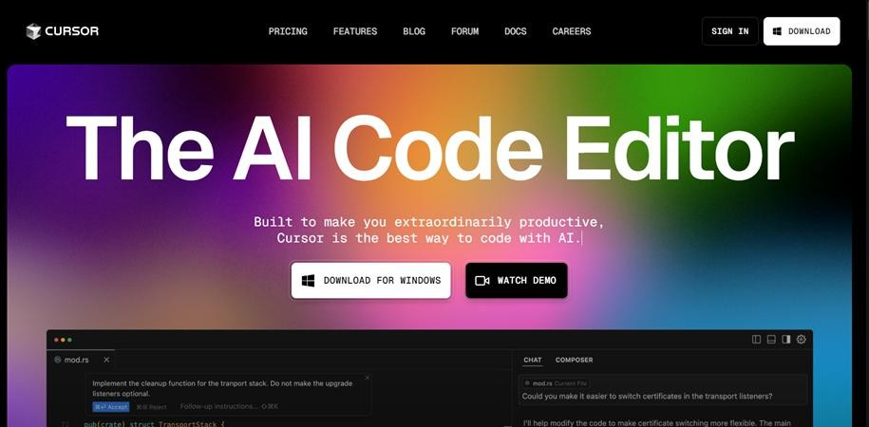

Hình 2.6 Cursor Code

### Môi trường Xampp

XAMPP là một bộ công cụ mã nguồn mở, giúp lập trình viên dễ dàng thiết lập một máy chủ web cục bộ để phát triển và kiểm thử các ứng dụng web. Tên XAMPP là viết tắt của:

* **X**: Cross-platform (Hỗ trợ nhiều hệ điều hành: Windows, macOS, và Linux)
* **A**: Apache (Máy chủ web)
* **M**: MySQL/MariaDB (Hệ quản trị cơ sở dữ liệu)
* **P**: PHP (Ngôn ngữ lập trình phía server)
* **P**: Perl (Ngôn ngữ lập trình hỗ trợ)

XAMPP bao gồm tất cả các công cụ cần thiết để phát triển web, giúp tiết kiệm thời gian và công sức trong việc cài đặt từng phần mềm riêng lẻ.

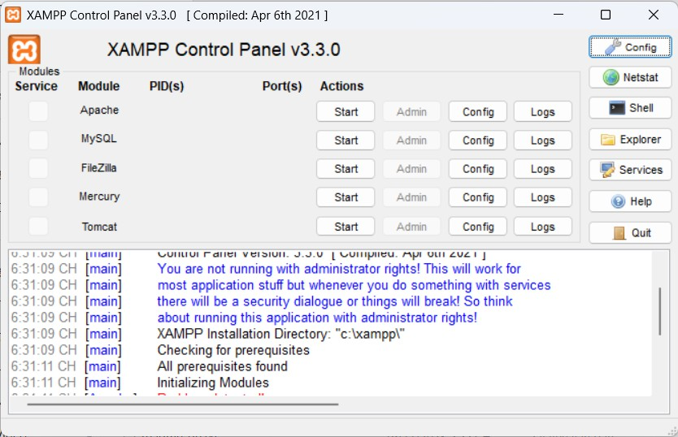

Hình 2.7 Giao diện Xampp

### Môi trường phpMyAdmin

**phpMyAdmin** là một công cụ quản trị cơ sở dữ liệu MySQL/MariaDB dựa trên giao diện web. Nó giúp người dùng dễ dàng quản lý cơ sở dữ liệu thông qua một trình duyệt mà không cần sử dụng dòng lệnh. Với giao diện trực quan và tính năng phong phú, phpMyAdmin là lựa chọn phổ biến cho cả người mới bắt đầu lẫn chuyên gia.

#### Các tính năng chính của phpMyAdmin

* + - * **Quản lý cơ sở dữ liệu:**
        + Tạo, chỉnh sửa, và xóa cơ sở dữ liệu, bảng, và bản ghi.

#### Thực thi truy vấn SQL:

* + - * + Chạy các câu lệnh SQL trực tiếp.
        + Lưu và tái sử dụng các truy vấn SQL.

#### Xuất/Nhập dữ liệu:

* + - * + Xuất cơ sở dữ liệu dưới dạng SQL, CSV, XML, hoặc JSON.
        + Nhập dữ liệu từ các tệp SQL hoặc CSV.

#### Quản lý người dùng và quyền:

* + - * + Tạo và quản lý tài khoản người dùng MySQL.
        + Gán quyền truy cập chi tiết cho từng cơ sở dữ liệu hoặc bảng.

#### Hỗ trợ đa ngôn ngữ:

* + - * + phpMyAdmin hỗ trợ nhiều ngôn ngữ, bao gồm tiếng Việt.

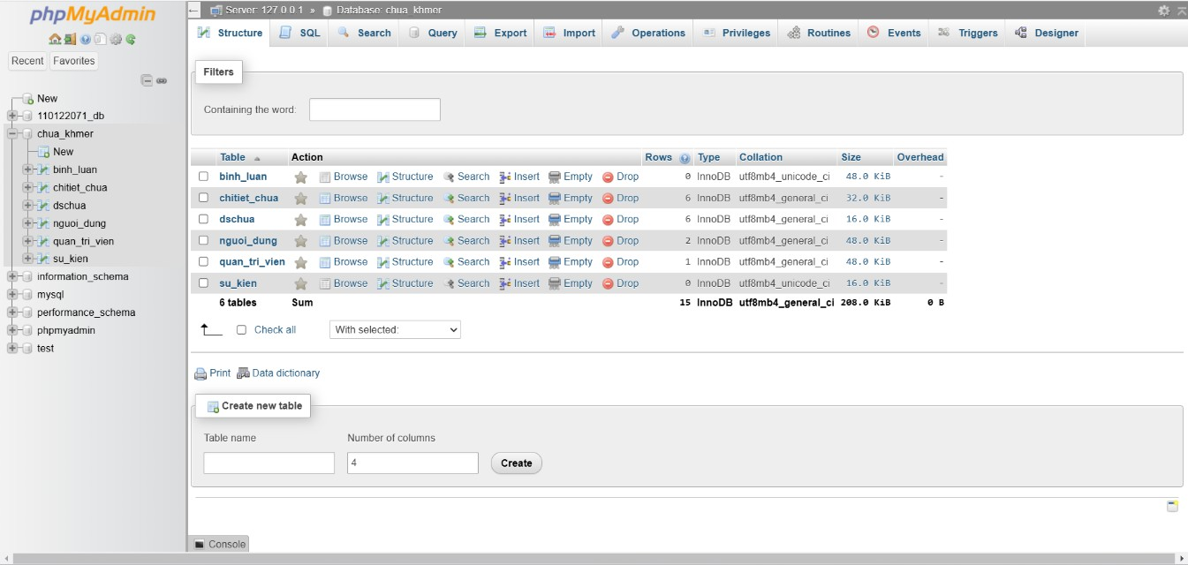

Hình 2.8 Giao diện phpMyAdmin

## CHƯƠNG 3 HIỆN THỰC HÓA NGUYÊN CỨU

### Cài đặt XAMPP

Truy cập vào [apachefriends.org](http://apachefriends.org/), chọn hệ điều hành đang sử dụng sau đó nhấn “Download” để tải về.

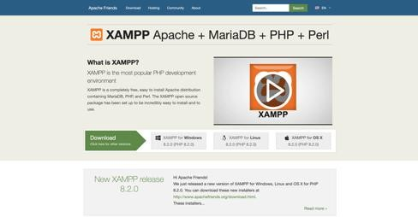

Hình 3.1 Giao diện download XAMPP

Lưu ý: cần chọn đúng phiên bản hệ điều hành, đợi một lúc để quá trình tải xuống hoàn tất. Tiếp theo, giải nén file vừa tải xuống và cài đặt.

Sau khi download XAMPP thành công thì mở XAMPP lên và chọn Start cho hai Module: Apache và MySQL.

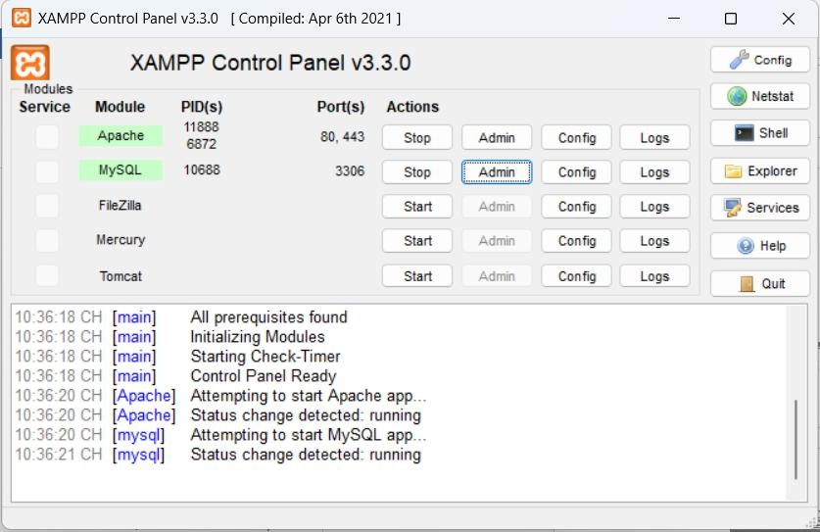

Hình 3.2 Giao diện XAMPP Control Panel

Khi đã hoàn tất cả các bước trên thì tiếp tục nhấp chọn Admin của MySQL để chuyển sang trang phpMyAdmin để tạo cơ sở dữ liệu với tên chua_khmer.

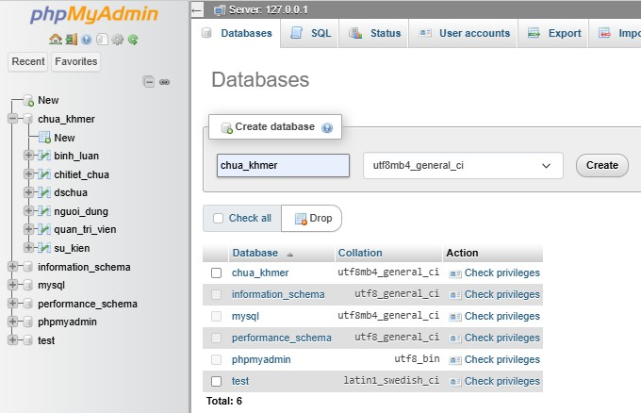

Hình 3.3 Giao diện phpMyAdmin

Khi đã hoàn tất việc tạo cơ sở dữ liệu xong thì vào file lưu thư mục của XAMPP chọn vào htdocs và chọn tạo thư mục mới với tên DOANCOSONGANH.

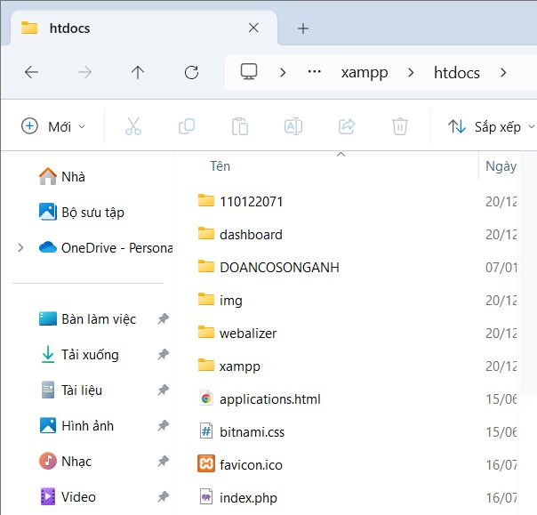

Hình 3.4 Giao diện thư mục htdocs

### Cài đặt Cursor

Truy cập vào <https://www.cursor.com/pricing> chọn  “Download Free”. Để sài miễn phí (muốn sài lâu dài thì tải phiên bản pro nếu cần (có tính phí)).

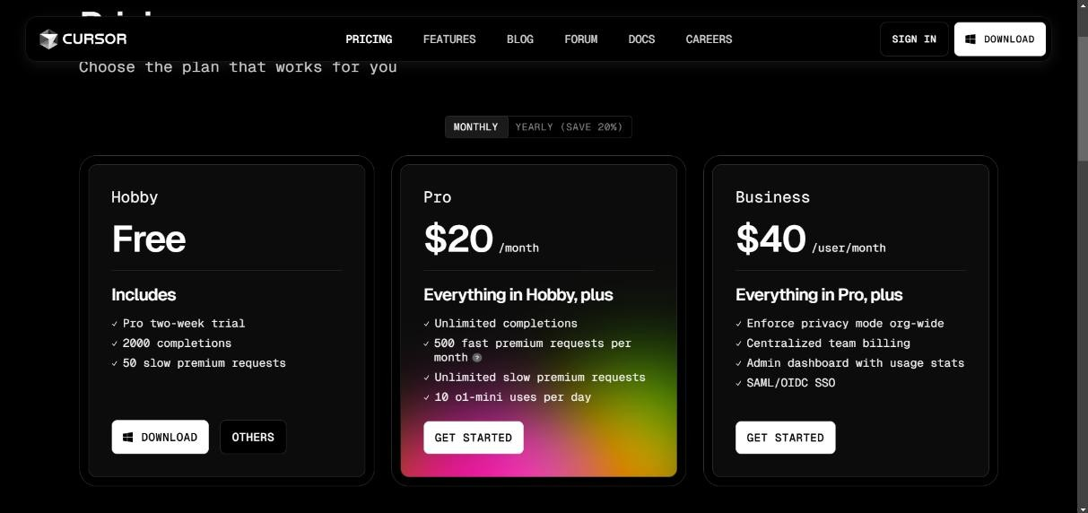

Hình 3.5 Giao diện download Cursor

Khi đã hoàn tất phần cài đặt Cursor, mở lên và đăng nhập và vào phần Extention cài các gói hỗ trợ như: PHP, Live server để hỗ trợ kết nối tới phpMyAdmin. Sau đó mở thư mục bạn đã tạo từ trước trong thư mục htdocs (DOANCOSONGANG) lên và bắt đầu làm.

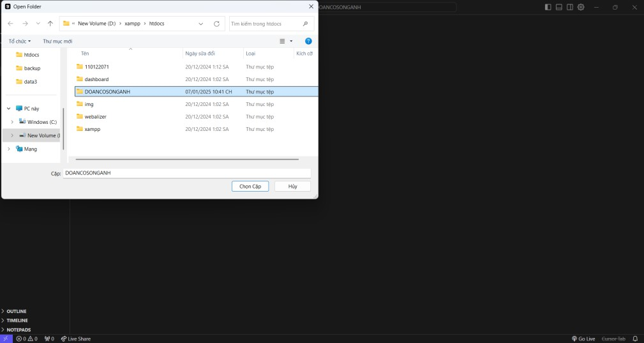

Hình 3.6 Mở thư mục DOANCOSONGANH

### Mô tả tổng quan về Website

Thiết kế và phát triển một website giới thiệu các ngôi chùa Khmer trên địa bàn tỉnh Trà Vinh, cung cấp thông tin chi tiết, tiện lợi cho người dùng muốn tìm hiểu về văn hóa, lịch sử và kiến trúc của các ngôi chùa. Mục tiêu là tạo ra một nền tảng trực tuyến thân thiện, giúp người dùng dễ dàng tìm kiếm và tiếp cận các nội dung liên quan đến chùa Khmer.

#### Các tính năng và chức năng

* + - * **Hệ thống quản lý chùa**:
        + Cho phép thêm, sửa, xóa và cập nhật thông tin về chùa, bao gồm:

Hình ảnh

Tên chùa

Số điện thoại

Email

Nội dung chi tiết về lịch sử, kiến trúc, di tích và lễ hội tại chùa.

* + - * + Dễ dàng quản lý dữ liệu thông qua giao diện trực quan dành cho quản trị viên.

#### Danh mục và tìm kiếm chùa:

* + - * + Hiển thị danh mục các ngôi chùa Khmer rõ ràng, với các tùy chọn lọc và sắp xếp (theo địa điểm, tên Chùa).
        + Tính năng tìm kiếm nhanh giúp người dùng dễ dàng tra cứu chùa theo từ khóa cụ thể.

#### Bình luận:

* + - * + Cho phép người dùng để lại bình luận về các ngôi chùa, giúp cải thiện nội dung và tương tác.

#### Giao diện người dùng

* + - * **Thiết kế giao diện thân thiện**:
        + Sử dụng màu sắc trang nhã, phù hợp với văn hóa Khmer và tinh thần Phật giáo.
        + Kết hợp hình ảnh, video chất để mang lại trải nghiệm trực quan sinh động.

#### Hiển thị thông tin hấp dẫn và hợp lý:

* + - * + Mỗi ngôi chùa được trình bày với các mục thông tin rõ ràng:

Hình ảnh chính của chùa.

Tóm tắt nội dung chi tiết.

Nút "Xem thêm tại đây" để đọc thêm nội dung về chùa.

* + - * + Bố cục trang hợp lý, dễ điều hướng, không làm người dùng cảm thấy rối mắt.

#### Tương thích đa nền tảng:

* + - * + Đảm bảo hiển thị tốt trên cả máy tính, điện thoại, và máy tính bảng.
        + Tối ưu hóa tốc độ tải trang để mang lại trải nghiệm mượt mà.

#### Hiệu ứng và tính tương tác:

* + - * + Sử dụng hiệu ứng cuộn mượt mà, hình ảnh nhẹ nhàng để tạo cảm giác hiện đại nhưng không làm mất đi sự trang nghiêm.
        + Tạo một khung bình luận để cho người dùng có thể tương tác trực tiếp với nhau.

Giao diện và chức năng được thiết kế để không chỉ đáp ứng nhu cầu tìm hiểu mà còn khơi gợi cảm hứng khám phá di sản văn hóa Khmer tại Trà Vinh.

### Mô tả từng chức năng

#### Chức năng đăng nhập

Chức năng **Đăng nhập** cho phép người dùng truy cập vào hệ thống bằng tài khoản đã được cấp hoặc đã đăng ký trước đó. Sau khi đăng nhập thành công, người dùng sẽ có quyền truy cập các chức năng hoặc nội dung tùy theo vai trò và quyền hạn được cấp.

#### Quy trình:

* + - * Người dùng nhập **tên đăng nhập** và **mật khẩu**.
      * Hệ thống kiểm tra thông tin người dùng với cơ sở dữ liệu.
      * Nếu thông tin hợp lệ:
        + Chuyển đến trang chủ của Website.
      * Nếu thông tin không hợp lệ:
        + Hiển thị thông báo lỗi (ví dụ: "Sai tên đăng nhập hoặc mật khẩu").

#### Chức năng đăng ký

Chức năng **Đăng ký** cho phép người dùng tạo tài khoản mới để truy cập hệ thống. Quy trình này đảm bảo rằng mỗi tài khoản được liên kết với một thông tin duy nhất như email hoặc số điện thoại.

#### Quy trình:

* + - * Người dùng điền các thông tin cần thiết:
        + Họ và tên
        + Tên đăng nhập
        + Email
        + Mật khẩu
        + Xác nhận mật khẩu
      * Hệ thống kiểm tra tính hợp lệ của thông tin:
        + Email chưa tồn tại trong cơ sở dữ liệu.
        + Tên đăng nhập không trùng lặp.
        + Mật khẩu đáp ứng yêu cầu bảo mật (ví dụ: độ dài tối thiểu).

#### Chức năng bình luận khi đã đăng nhập

Chức năng **Bình luận** được xây dựng để tạo không gian tương tác giữa các người dùng trong hệ thống. Nếu đã đăng nhập và hệ thống thì có thể gửi bình luận, trả lời bình luận của người khác, và quản lý các bình luận cá nhân (thông qua chức năng xóa, sửa). Đồng thời, quản trị viên có thể theo dõi và kiểm soát nội dung bình luận để đảm bảo tính lành mạnh cho hệ thống.

Tiếp tục tôi dùng phpMyAdmin thêm các cột như sau để chứa dữ liệu nội dung bình luận từ người dùng và nội dung phản hồi của người dùng khác và quản trị viên.

#### Chức năng tìm kiếm

Nhằm phục vụ cho người dùng có thể tìm kiếm chùa, Chức năng **tìm kiếm** được thiết kế để giúp người dùng nhanh chóng tìm thấy thông tin về các chùa mà họ quan tâm mà không cần phải duyệt qua nhiều trang hoặc danh sách dài. Người dùng có thể tìm kiếm theo **tên chùa**, **huyện,** tùy theo nhu cầu cụ thể của người dùng.

#### Chức năng quản lý thông tin tài khoản

Chức năng **quản lý thông tin tài khoản** cho phép người dùng quản lý thông tin cá nhân và các thao tác liên quan đến tài khoản như cập lại nhật thông tin, đổi mật khẩu và đăng xuất. Chức năng này giúp tăng cường bảo mật và đảm bảo thông tin tài khoản luôn được cập nhật đầy đủ và chính xác.

#### Chức năng dành cho quản trị viên

1. **Chức năng quản lí người dùng Chức năng bao gồm**
   * Quản lý danh sách người dùng trong hệ thống.
   * Tìm kiếm, hiển thị thông tin, và thực hiện thao tác như **Xóa** người dùng khi cần.

#### Mô tả chi tiết

* **Tìm kiếm người dùng**
  + **Mục đích**: Hỗ trợ quản trị viên nhanh chóng tìm thấy người dùng cụ thể trong danh sách.

#### Tùy chọn tìm kiếm:

* + - **Tên đăng nhập**: Tìm kiếm theo tên đăng nhập của người dùng.

#### Hiển thị danh sách người dùng

Danh sách người dùng được trình bày theo dạng bảng, cung cấp các thông tin cơ bản:

* + **Tên đăng nhập**: Tên người dùng đăng nhập vào hệ thống.
  + **Họ tên**: Tên đầy đủ của người dùng.
  + **Email**: Địa chỉ email liên lạc.
  + **Vai trò**: Vai trò trong hệ thống:
* **Người dùng**: Người truy cập thông thường.
* **Quản trị viên**: Người quản lý hệ thống.
  + **Ngày tạo**: Ngày và giờ tài khoản được tạo.

#### Xóa người dùng

* + **Chức năng**: Cho phép quản trị viên xóa tài khoản người dùng không còn sử dụng hoặc vi phạm quy định.
  + **Cảnh báo**: Hệ thống sẽ yêu cầu xác nhận trước khi thực hiện xóa tài khoản.
  + Ví dụ: "Bạn có chắc chắn muốn xóa tài khoản này không?"
  + Sau khi xóa, thông tin người dùng sẽ bị xóa khỏi danh sách và cơ sở dữ liệu.

#### Chức năng quản lí chùa

Chức năng **thêm chùa mới** cho phép người quản trị hệ thống thêm thông tin về các ngôi chùa, bao gồm các chi tiết như tên, địa chỉ, thông tin liên lạc, hình ảnh và trạng thái hoạt động của chùa.

#### Mô tả chi tiết

* **Thêm chùa Mới**:
  + Mẫu nhập liệu: Các trường thông tin như **Tên chùa**, **Địa chỉ**, **Điện thoại**, **Email**, **Hình ảnh**, **Trạng thái** (hiên là 1, ẩn là 0), sẽ được hiển thị trong biểu mẫu. Quản trị viên có thể điền và lưu thông tin về một ngôi chùa mới.
  + Sau khi thêm chùa, ngôi chùa mới sẽ được hiển thị trong bảng danh sách chùa.

#### Sửa Chùa:

* + Người quản trị viên có thể sửa thông tin của chùa bằng cách nhấn vào nút **Sửa** trong cột **Thao tác**. Sau khi sửa, thông tin của chùa sẽ được cập nhật trong hệ thống.

#### Xóa Chùa:

* + Nếu chùa không còn tồn tại hoặc không cần hiển thị, người quản trị có thể xóa chùa bằng cách nhấn vào nút **Xóa** trong cột **Thao tác**.

#### Quản lý chi tiết Chùa:

* + Người quản trị có thể cập nhật thông tin chi tiết về chùa, bao gồm các mục như **Giới thiệu**, **Lịch sử**, **Kiến trúc**, **Di tích**, **Các ảnh liên quan**, **Lễ hội**, và thêm **Video** (ví dụ: Link video YouTube). Các thay đổi sẽ được lưu lại sau khi nhấn nút **Lưu**.

#### Chức năng quản lí lễ hội

Chức năng này cho phép người quản trị thêm, chỉnh sửa, xóa và quản lý thông tin chi tiết về các lễ hội văn hóa truyền thống, nhằm cung cấp thông tin đầy đủ và chính xác đến người dùng.

#### Mô tả chi tiết

* **Thêm lễ hội**
  + **Tên lễ hội**: Tên gọi chính thức của lễ hội.
  + **Ý nghĩa**: Ý nghĩa văn hóa hoặc tâm linh của lễ hội.
  + **Thời gian tổ chức**: Thời gian cụ thể diễn ra lễ hội (ngày, tháng âm lịch hoặc dương lịch).
  + **Các nghi thức**: Mô tả chi tiết các hoạt động nghi lễ hoặc phong tục.
  + **Ẩm thực truyền thống**: Các món ăn đặc trưng được sử dụng trong lễ hội.
  + **Lưu ý**: Các điểm cần lưu ý khi tham gia lễ hội (ví dụ: trang phục, giờ giấc, quy tắc ứng xử).
  + **Hình ảnh**: Hình ảnh minh họa hoặc thực tế về lễ hội.
  + **Trạng thái**: Hiển thị (công khai) hoặc Không hiển thị.

#### Quản lý thông tin lễ hội

* + Hiển thị thông tin đã thêm trong một bảng với các cột tương ứng.
  + Hỗ trợ thao tác:
    - **Sửa**: Chỉnh sửa thông tin chi tiết của lễ hội.
    - **Xóa**: Xóa lễ hội khỏi danh sách nếu không còn cần thiết.

#### Chức năng quản lí bình luận Mô tả tổng quan

Chức năng này giúp quản trị viên quản lý toàn bộ các bình luận từ người dùng trên hệ thống, bao gồm tìm kiếm, hiển thị thông tin, phản hồi và thực hiện thao tác xóa bình luận.

#### Mô tả chi tiết

* **Tìm kiếm bình luận**
  + **Mục đích**: Giúp quản trị viên dễ dàng tìm kiếm các bình luận cụ thể dựa trên thông tin cung cấp.

#### Tùy chọn tìm kiếm:

* + - Theo **người bình luận**.

#### Hiển thị danh sách bình luận

Danh sách các bình luận từ người dùng được hiển thị dạng bảng, kèm các thông tin:

* + **Người bình luận**: Tên người đã gửi bình luận.
  + **Email**: Địa chỉ email của người bình luận.
  + **Nội dung bình luận**: Nội dung mà người dùng đã gửi.
  + **Phản hồi**: Phản hồi từ quản trị viên nếu có.
  + **Ngày bình luận**: Thời gian bình luận được gửi.
  + **Trạng thái**: Hiển thị trạng thái hiện tại (hiển thị hoặc ẩn).

#### Phản hồi bình luận

* **Mục đích**: Quản trị viên có thể phản hồi lại bình luận của người dùng trực tiếp trên hệ thống.

#### Cách thực hiện:

* + Nhấn vào nút **Phản hồi** để mở giao diện nhập nội dung phản hồi.
  + Lưu phản hồi để hiển thị trong cột **Phản hồi**.

#### Xóa bình luận

* + **Mục đích**: Xóa những bình luận không phù hợp hoặc không cần thiết.

#### Cách thực hiện:

* + Nhấn vào nút **Xóa** để xóa bình luận.
  + Hệ thống yêu cầu xác nhận trước khi thực hiện.

### Sơ đồ cấu trúc

#### Sơ đồ cấu trúc website Sơ đồ cấu trúc trang chủ

Hình 3.7 Sơ đồ cấu trúc trang chủ

#### Sơ đồ cấu trúc trang quản trị viên

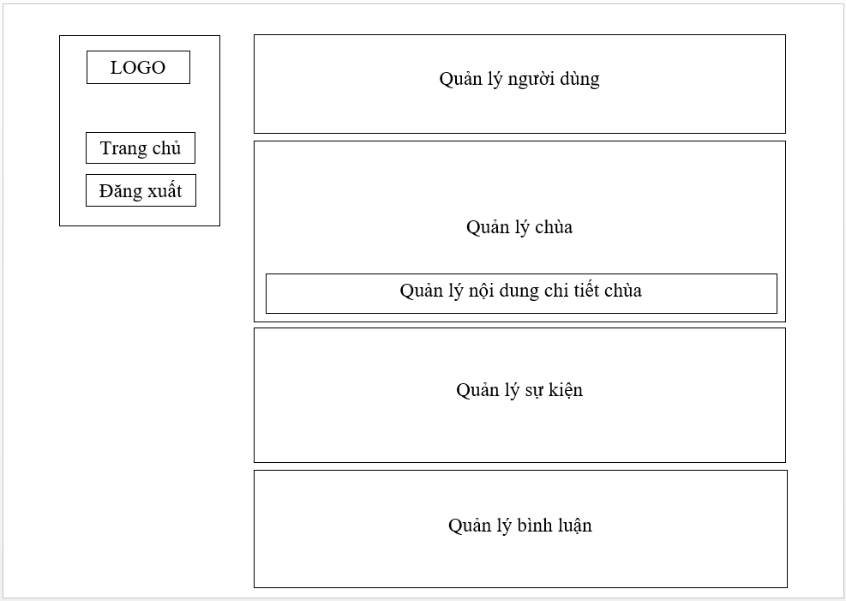

Hình 3.8 Sơ đồ cấu trúc trang quản trị viên

#### Sơ đồ cấu trúc trang chùa Khmer

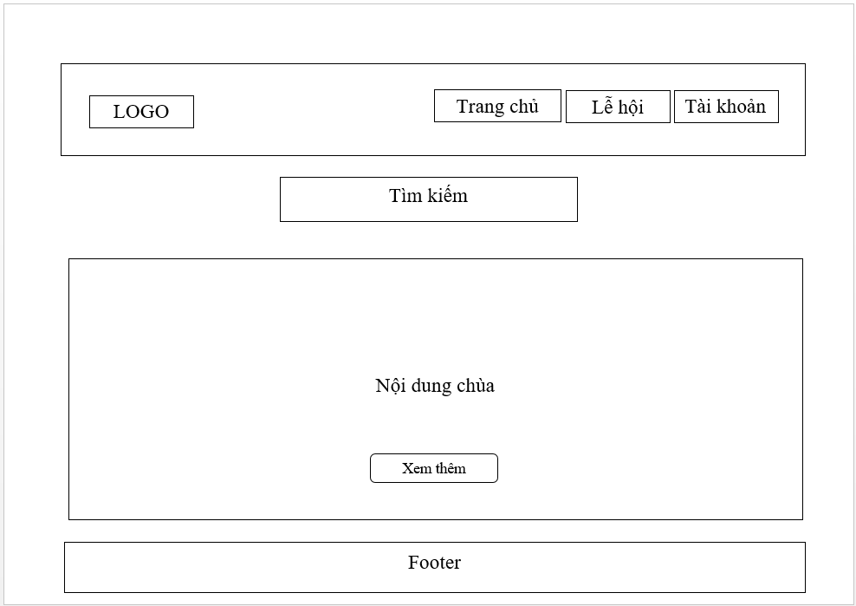

Hình 3.9 Sơ đồ cấu trúc trang chùa Khmer

#### Sơ đồ cấu trúc trang nội dung chi tiết chùa

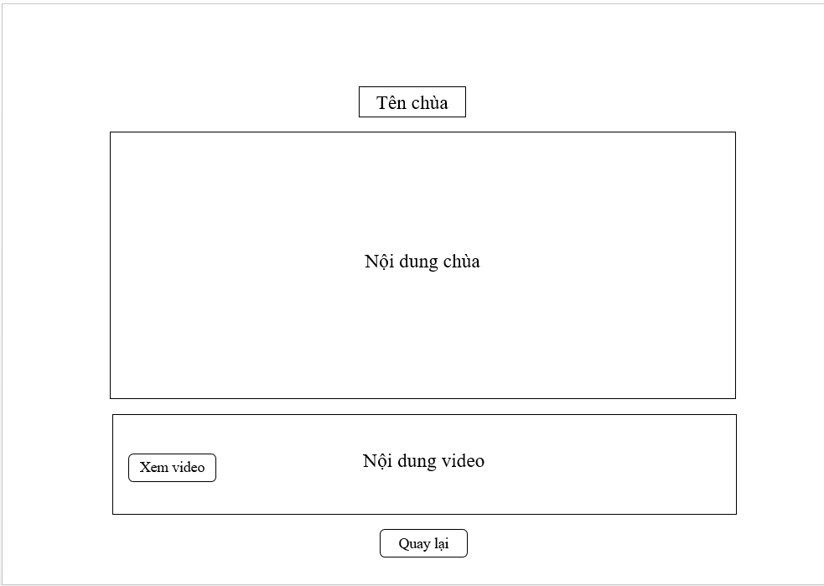

Hình 3.10 Sơ đồ cấu trúc trang nội dung chi tiết chùa

#### Sơ đồ cấu trúc trang lễ hội

Hình 3.11 Sơ đồ cấu trúc trang lễ hội

#### Sơ đồ cấu trúc trang thông tin tài khoản

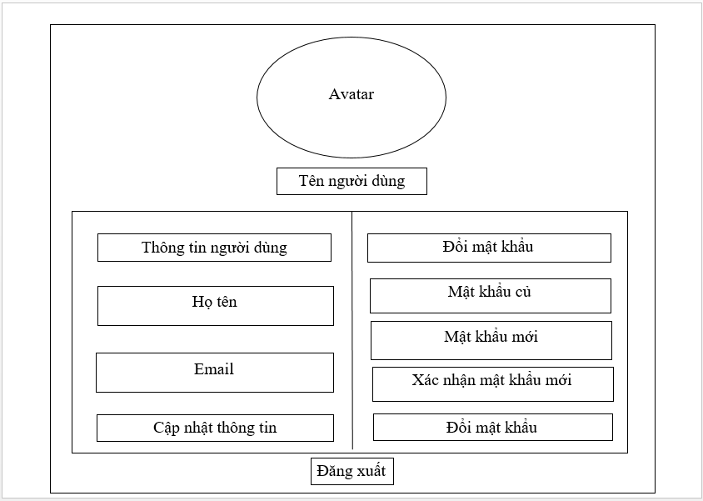

Hình 3.12 Sơ đồ cấu trúc trang thông tin tài khoản

#### Thiết kế dữ liệu

**Mô hình thực thể ở mức quan niệm**

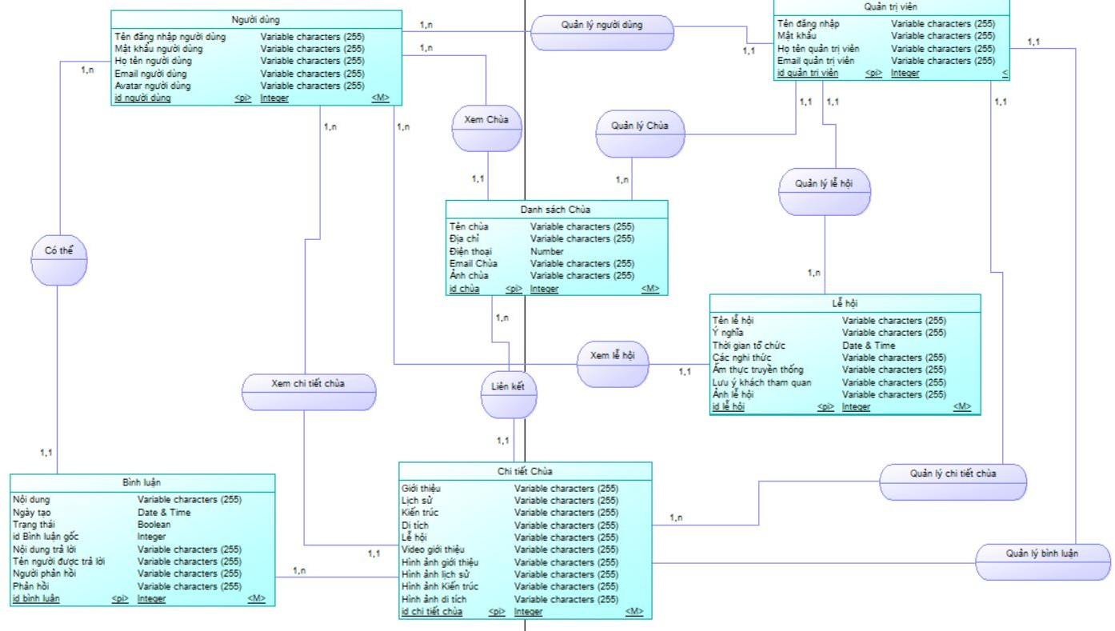

Hình 3.13 Mô hình thực thể ở mức quan niệm

#### Mô hình thực thể ở mức luận lý

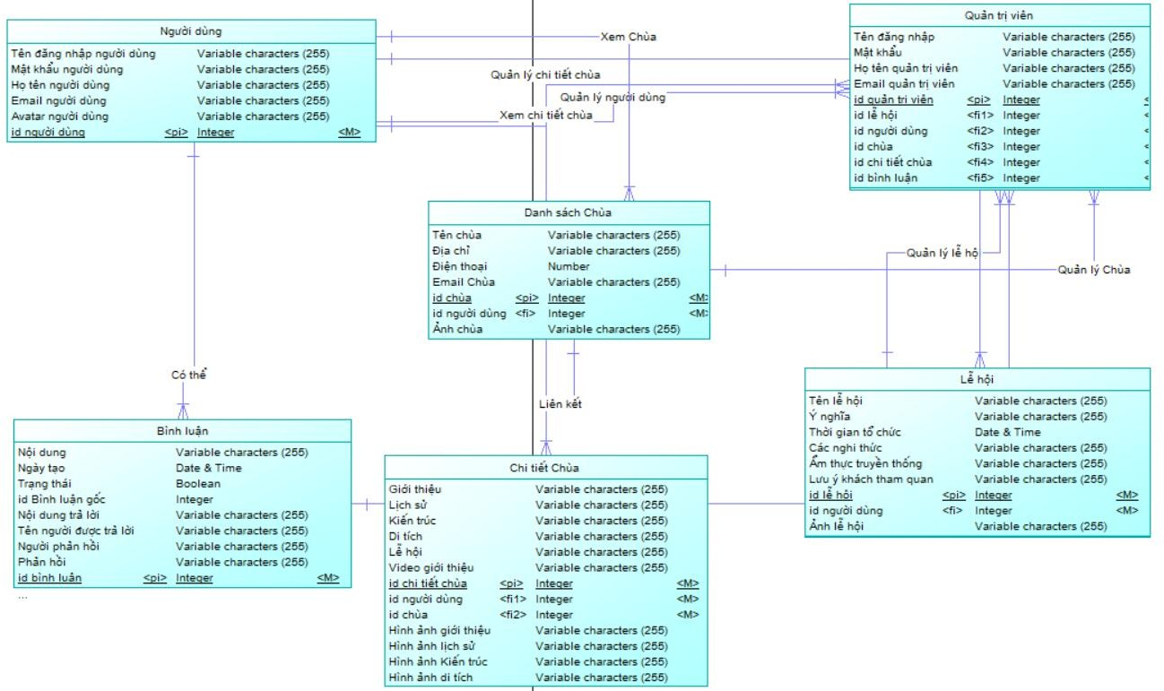

Hình 3.14 Mô hình thực thể ở mức luận lý

#### Mô hình thực ở mức vật lý

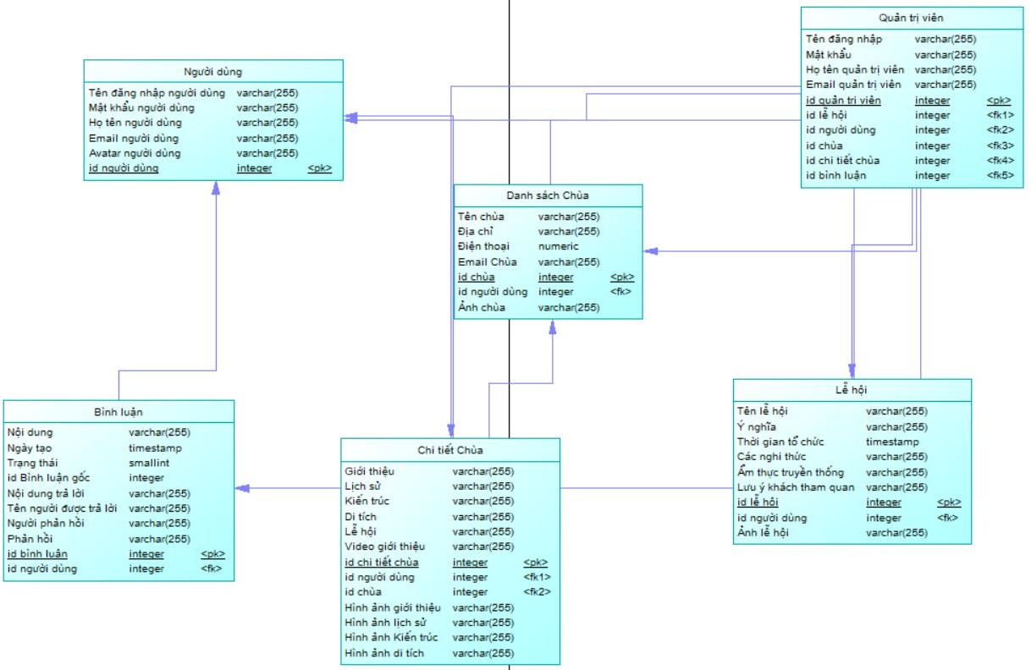

Hình 3.15 Mô hình thực thể ở mức vật lý

#### Danh sách các thực thể

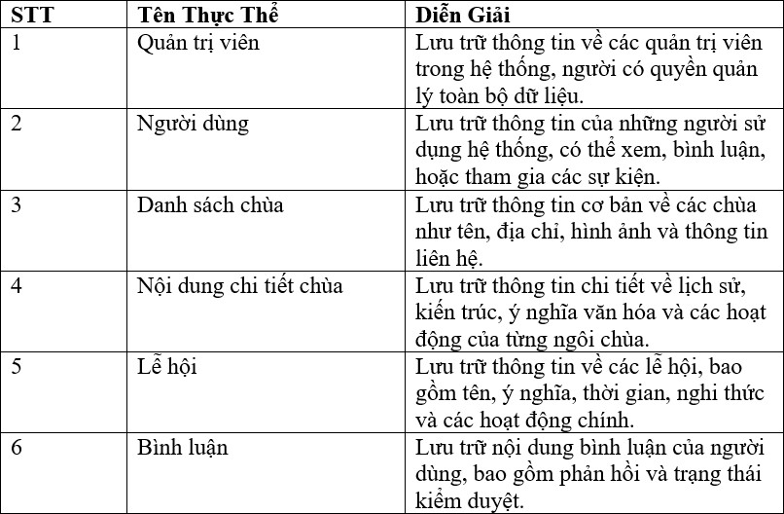

Bảng 3.1 Bảng danh sách các thực thể

#### Chi tiết các thực thể

* **Bảng mô tả thực thể: Quản trị viên**

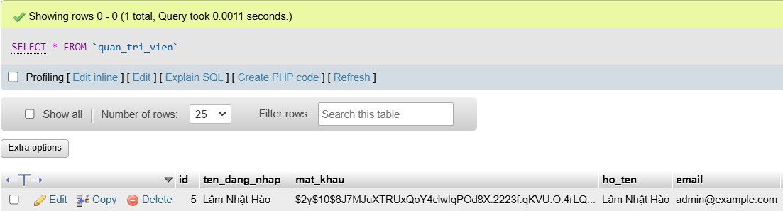

Hình 3.16 Cơ sở dữ liệu quản trị viên

Bảng cơ sở dữ liệu **quản trị viên** được sử dụng để lưu trữ thông tin về các quản trị viên của hệ thống. Quản trị viên có quyền quản lý các dữ liệu khác như người dùng, bình luận, danh sách chùa và sự kiện.

Ý nghĩa của các cột trong bảng cở sở dữ liệu quản trị viên

#### Id quản trị viên

* + **Dùng để**: Là khóa chính, định danh duy nhất cho mỗi quản trị viên trong hệ thống.

#### Vai trò:

* + - Hỗ trợ việc truy xuất thông tin nhanh chóng.
    - Tránh trùng lặp dữ liệu trong quá trình lưu trữ.

#### Tên đăng nhập

* + **Dùng để**: Là tên duy nhất mà quản trị viên sử dụng để đăng nhập vào hệ thống.

#### Vai trò:

* + - Xác định tài khoản quản trị viên trong hệ thống.
    - Đảm bảo quyền truy cập được phân biệt rõ ràng.

#### Mật khẩu

* + **Dùng để**: Lưu trữ chuỗi bảo mật để xác thực quyền truy cập của quản trị viên.

#### Vai trò:

* + - Bảo vệ tài khoản khỏi các truy cập trái phép.
    - Cần mã hóa để đảm bảo tính bảo mật và an toàn dữ liệu.

#### Họ tên

* + **Dùng để**: Lưu trữ tên đầy đủ của quản trị viên.

#### Vai trò:

* + - Hiển thị thông tin cá nhân trong hệ thống hoặc khi giao tiếp với người dùng khác.
    - Giúp nhận diện quản trị viên dễ dàng trong hệ thống.

#### Email

* + **Dùng để**: Lưu trữ địa chỉ email của quản trị viên.

#### Vai trò:

* + - Dùng để gửi thông báo từ hệ thống.
    - Hỗ trợ khôi phục mật khẩu hoặc liên lạc khi cần thiết.

#### Bảng mô tả thực thể: Người dùng

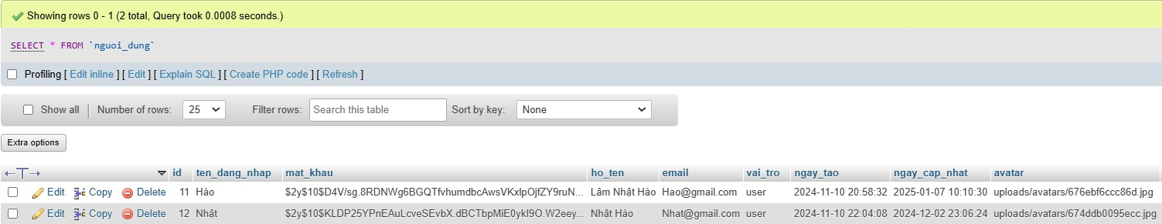

Hình 3.17 Cơ sở dữ liệu người dùng

Bảng cơ sở dữ liệu **người dùng** được sử dụng để lưu trữ thông tin của những người sử dụng hệ thống. Tùy thuộc vào vai trò, người dùng có thể thực hiện các hành động như xem, bình luận, hoặc tham gia vào các sự kiện.

Ý nghĩa của các cột trong bảng cơ sở dữ liệu người dùng

#### Id người dùng

* + **Dùng để**: Là khóa chính, định danh duy nhất cho mỗi người dùng trong hệ thống.

#### Vai trò:

* + - Giúp truy xuất thông tin nhanh chóng.
    - Tránh trùng lặp dữ liệu khi lưu trữ thông tin người dùng.

#### Tên đăng nhập

* + **Dùng để**: Là tên duy nhất mà người dùng sử dụng để đăng nhập.

#### Vai trò:

* + - Xác định và phân biệt tài khoản người dùng.
    - Quản lý quyền truy cập vào hệ thống.

#### Mật khẩu

* + **Dùng để**: Lưu trữ chuỗi bảo mật dùng để xác thực người dùng.

#### Vai trò:

* + - Đảm bảo an toàn cho tài khoản.
    - Nên mã hóa để ngăn ngừa truy cập trái phép.

#### Họ tên

* + **Dùng để**: Lưu trữ tên đầy đủ của người dùng.

#### Vai trò:

* + - Hiển thị thông tin cá nhân trong hồ sơ hoặc các tương tác, như bình luận hoặc đăng ký sự kiện.

#### Email

* + **Dùng để**: Lưu trữ địa chỉ email của người dùng.

#### Vai trò:

* + - Dùng để xác minh tài khoản, khôi phục mật khẩu.
    - Gửi thông báo hoặc thông tin quan trọng từ hệ thống.

#### Vai trò

* + **Dùng để**: Lưu thông tin quyền hạn của người dùng (ví dụ: "Khách", "Người quản lý", "Nhân viên").

#### Vai trò:

* + - Quy định quyền truy cập và các chức năng mà người dùng có thể thực hiện trong hệ thống.

#### Ngày tạo

* + **Dùng để**: Ghi lại thời gian tài khoản người dùng được tạo.

#### Vai trò:

* + - Theo dõi lịch sử hoạt động của hệ thống.
    - Hỗ trợ quản lý và phân tích thông tin.

#### Ngày cập nhật

* + **Dùng để**: Ghi nhận thời điểm cuối cùng thông tin người dùng được chỉnh sửa.

#### Vai trò:

* + - Giám sát sự thay đổi thông tin và quản lý dữ liệu người dùng.

#### Avatar

* + **Dùng để**: Lưu đường dẫn đến ảnh đại diện của người dùng.

#### Vai trò:

* + - Tăng tính cá nhân hóa giao diện.
    - Giúp người dùng nhận diện và tạo sự chuyên nghiệp trong các tương tác.

#### Bảng mô tả thực thể: Bình luận

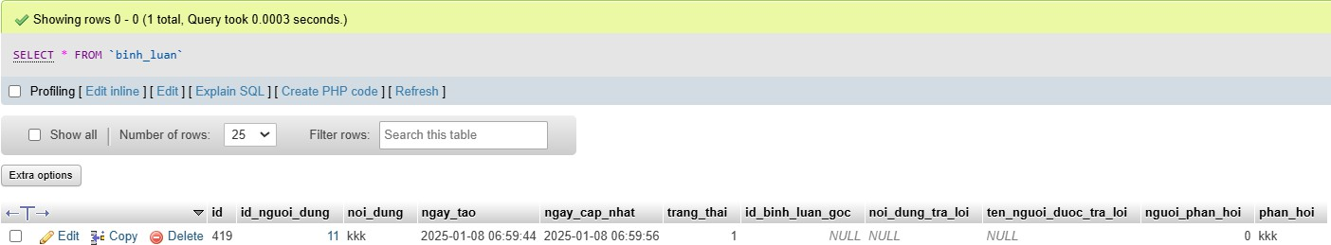

Hình 3.18 Cơ sở dữ liệu bình luận

Bảng cơ sở dữ liệu **bình luận** được sử dụng để lưu trữ các thông tin liên quan đến bình luận của người dùng trong hệ thống.

Ý nghĩa của các cột trong bảng cơ sở dữ liệu bình luận

#### Bình luận id

* + **Dùng để**: Là khóa chính, định danh duy nhất cho mỗi bình luận trong hệ thống.

#### Vai trò:

* + - Giúp phân biệt các bình luận khác nhau.
    - Tránh trùng lặp dữ liệu và hỗ trợ việc quản lý, truy xuất thông tin nhanh chóng.

#### Id người dùng

* + **Dùng để**: Lưu mã định danh của người dùng đã tạo bình luận.

#### Vai trò:

* + - Xác định chính xác người đã đăng bình luận.
    - Liên kết bình luận với tài khoản người dùng cụ thể.

#### Nội dung

* + **Dùng để**: Lưu trữ nội dung văn bản của bình luận.

#### Vai trò:

* + - Cung cấp thông tin về ý kiến, phản hồi của người dùng.

#### Ngày tạo

* + **Dùng để**: Lưu thời gian khi bình luận được tạo.

#### Vai trò:

* + - Theo dõi mốc thời gian đăng bình luận, hỗ trợ trong việc sắp xếp hoặc lọc dữ liệu theo thời gian.

#### Ngày cập nhật

* + **Dùng để**: Lưu thời điểm cuối cùng bình luận được chỉnh sửa.

#### Vai trò:

* + - Theo dõi lịch sử thay đổi nội dung bình luận.

#### Trạng thái

* + **Dùng để**: Lưu trạng thái hiện tại của bình luận, ví dụ: "đang chờ duyệt", "đã duyệt", "bị xóa".

#### Vai trò:

* + - Hỗ trợ quản lý và kiểm soát sự hiển thị của bình luận trên hệ thống.

#### Id bình luận gốc

* + **Dùng để**: Lưu id của bình luận gốc nếu đây là bình luận phản hồi.

#### Vai trò:

* + - Tạo mối quan hệ cha-con giữa bình luận phản hồi và bình luận ban đầu.

#### Nội dung trả lời

* + **Dùng để**: Lưu nội dung chi tiết của bình luận phản hồi.

#### Vai trò:

* + - Giúp người dùng nắm rõ thông tin được trả lời trong chuỗi bình luận.

#### Tên người được trả lời

* + **Dùng để**: Lưu tên của người mà bình luận đang phản hồi.

#### Vai trò:

* + - Xác định đối tượng được nhắc đến trong bình luận phản hồi, giúp mạch hội thoại rõ ràng hơn.

#### Người phản hồi

* + **Dùng để**: Lưu mã định danh của người thực hiện phản hồi.

#### Vai trò:

* + - Xác định ai đã phản hồi bình luận và tạo sự liên kết giữa phản hồi với người dùng.

#### Phản hồi

* + **Dùng để**: Lưu nội dung phản hồi từ quản trị viên hoặc người điều hành.

#### Vai trò:

* + - Tăng tính tương tác và hỗ trợ quản lý chuỗi bình luận một cách hiệu quả.

#### Bảng mô tả thực thể: Danh sách chùa

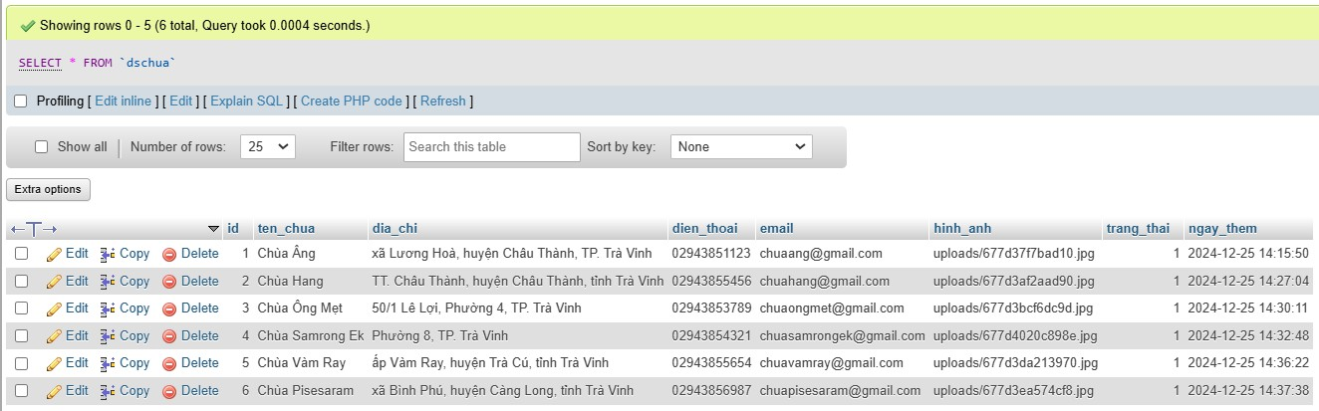

Hình 3.19 Cơ sở dữ liệu danh sách chùa

Bảng cơ sở dữ liệu **danh sách chùa** được sử dụng để lưu trữ thông tin chi tiết về các chùa trong hệ thống.

Ý nghĩa của các cột trong bảng cơ sở dữ liệu danh sách chùa

#### Id chùa

* **Dùng để**: Là khóa chính, định danh duy nhất cho mỗi chùa trong hệ thống.

#### Vai trò:

* + Đảm bảo không có dữ liệu trùng lặp.
  + Giúp tra cứu, quản lý và phân biệt các chùa.

#### Tên chùa

* **Dùng để**: Lưu trữ tên chính thức của chùa.

#### Vai trò:

* + Hiển thị tên để người dùng nhận diện dễ dàng trên hệ thống.

#### Địa chỉ

* **Dùng để**: Lưu thông tin vị trí hoặc địa chỉ cụ thể của chùa.

#### Vai trò:

* + Giúp người dùng tìm kiếm hoặc lên kế hoạch tham quan chùa.

#### Điện thoại

* **Dùng để**: Lưu số điện thoại liên hệ của chùa.

#### Vai trò:

* + Tạo điều kiện để người dùng liên lạc trực tiếp với chùa khi cần thông tin hoặc hỗ trợ.

#### Email

* **Dùng để**: Lưu địa chỉ email liên hệ của chùa.

#### Vai trò:

* + Cung cấp phương thức liên lạc qua email để hỗ trợ trao đổi thông tin.

#### Hình ảnh

* + **Dùng để**: Lưu trữ đường dẫn đến hình ảnh minh họa của chùa.

#### Vai trò:

* + - Hiển thị hình ảnh để người dùng có cái nhìn trực quan hơn về chùa thông qua hệ thống.

#### Bảng mô tả thực thể: Lễ hội

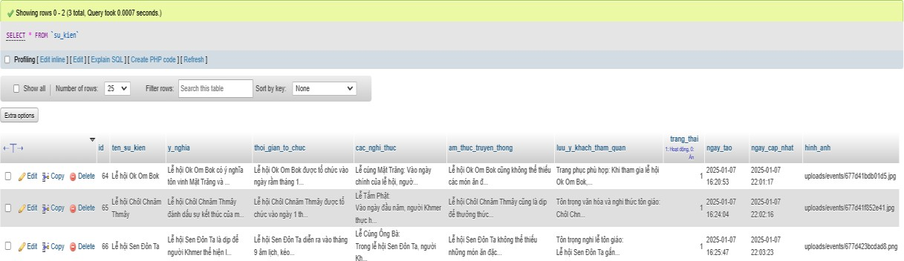

Hình 3.20 Cơ sở dữ liệu lễ hội

Bảng cơ sở dữ liệu **lễ hội** được sử dụng để lưu trữ thông tin chi tiết về các sự kiện tổ chức tại các chùa. Dưới đây là mô tả ý nghĩa của các cột trong bảng này:

Ý nghĩa của các cột trong bảng cơ sở dữ liệu lễ hội

#### Id lễ hội

* **Dùng để**: Là khóa chính, định danh duy nhất cho mỗi lễ hội trong hệ thống.

#### Vai trò:

* + Đảm bảo không có dữ liệu trùng lặp.
  + Hỗ trợ việc tra cứu và quản lý thông tin chính xác.

#### Tên lễ hội

* **Dùng để**: Lưu trữ tên gọi chính thức của lễ hội.

#### Vai trò:

* + Giúp người dùng dễ dàng nhận diện và phân biệt giữa các sự kiện.

#### Ý nghĩa

* **Dùng để**: Lưu thông tin về mục đích và ý nghĩa của lễ hội.

#### Vai trò:

* + Cung cấp bối cảnh văn hóa, tôn giáo, hoặc truyền thống mà lễ hội phản ánh.

#### Thời gian tổ chức

* **Dùng để**: Lưu trữ thời gian bắt đầu và kết thúc của lễ hội.

#### Vai trò:

* + Giúp người tham gia nắm rõ thời điểm diễn ra để lên kế hoạch tham dự.

#### Các nghi thức

* + **Dùng để**: Lưu chi tiết về các nghi thức hoặc hoạt động chính trong lễ hội.

#### Vai trò:

* + - Hỗ trợ khách tham quan chuẩn bị và hiểu rõ các hoạt động truyền thống.

#### Ẩm thực truyền thống

* + **Dùng để**: Lưu thông tin về các món ăn hoặc đồ uống đặc trưng tại lễ hội.

#### Vai trò:

* + - Giới thiệu ẩm thực văn hóa, làm phong phú trải nghiệm của khách tham dự.

#### Lưu ý khách tham quan

* + **Dùng để**: Lưu các hướng dẫn hoặc lưu ý quan trọng dành cho khách tham quan.

#### Vai trò:

* + - Đảm bảo an toàn và mang lại trải nghiệm tốt hơn cho người tham dự lễ hội.

#### Trạng thái

* + **Dùng để**: Lưu trạng thái hiện tại của lễ hội (ví dụ: “Xuất hiện” hoặc “Ẩn”).

#### Vai trò:

* + - Hỗ trợ quản lý và kiểm soát thông tin hiển thị trên hệ thống.

#### Ngày tạo

* + **Dùng để**: Ghi lại thời điểm lễ hội được thêm vào hệ thống.

#### Vai trò:

* + - Theo dõi lịch sử tạo lập thông tin và phục vụ mục đích quản lý.

#### Ngày cập nhật

* + **Dùng để**: Lưu thời điểm cuối cùng thông tin lễ hội được chỉnh sửa.

#### Vai trò:

* + - Theo dõi các thay đổi để duy trì tính chính xác và cập nhật của thông tin.

#### Hình ảnh

* + **Dùng để**: Lưu trữ hình ảnh minh họa về lễ hội.

#### Vai trò:

* + - Thu hút sự quan tâm và cung cấp cái nhìn trực quan về lễ hội cho người tham gia.

#### Bảng mô tả thực thể: Chi tiết chùa

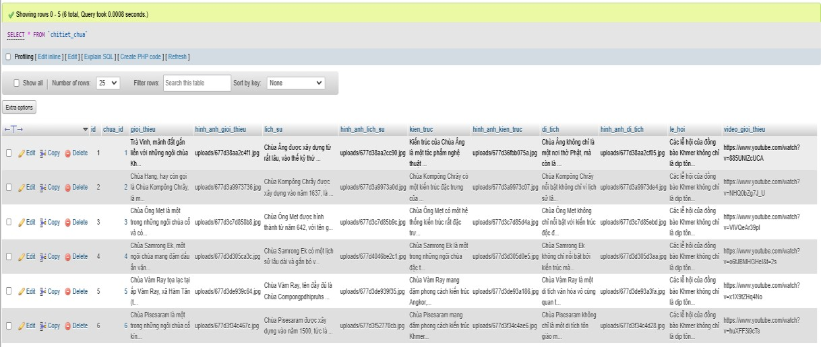

Hình 3.21 Cơ sở dữ liệu nội dung chi tiết chùa

Bảng cơ sở dữ liệu chi tiết chùa, giúp quản lý và lưu trữ thông tin quan trọng về các chùa, bao gồm giới thiệu, lịch sử, kiến trúc, di tích, lễ hội, và video giới thiệu.

Ý nghĩa của các cột trong bảng cơ sở dữ liệu chi tiết chùa.

#### Id chi tiết chùa

* + **Dùng để**: Là khóa chính của bảng, định danh duy nhất cho mỗi bản ghi.

#### Vai trò:

* + - Đảm bảo không trùng lặp dữ liệu.
    - Hỗ trợ tra cứu, quản lý thông tin chùa chính xác.

#### Chùa id

* + **Dùng để**: Liên kết bảng **chi tiết chùa** với bảng chính chứa thông tin cơ bản về các chùa.

#### Vai trò:

* + - Xác định chính xác ngôi chùa mà các thông tin chi tiết thuộc về.
    - Giúp tích hợp và quản lý thông tin liên quan dễ dàng.

#### Giới thiệu

* + **Dùng để**: Mô tả tổng quan về chùa (vị trí, vai trò trong cộng đồng, đặc điểm nổi bật).

#### Vai trò:

* + - Cung cấp thông tin ban đầu cho người dùng trước khi tìm hiểu sâu hơn.

#### Hình ảnh giới thiệu

* + **Dùng để**: Lưu trữ hình ảnh thể hiện những đặc trưng nổi bật ban đầu của chùa.

#### Vai trò:

* + - Góp phần tạo ấn tượng trực quan về chùa.

#### Lịch sử

* + **Dùng để**: Ghi chép chi tiết quá trình hình thành và phát triển của chùa.

#### Vai trò:

* + - Cung cấp bối cảnh lịch sử, giúp người đọc hiểu rõ giá trị văn hóa và lịch sử của chùa.

#### Hình ảnh lịch sử

* + **Dùng để**: Lưu trữ hình ảnh liên quan đến các sự kiện hoặc giai đoạn lịch sử quan trọng của chùa.

#### Vai trò:

* + - Minh họa sinh động quá trình phát triển của chùa.

#### Kiến trúc

* + **Dùng để**: Mô tả đặc điểm kiến trúc, phong cách xây dựng của chùa.

#### Vai trò:

* + - Giúp người đọc hiểu rõ nét độc đáo và giá trị nghệ thuật của công trình.

#### Hình ảnh kiến trúc

* + **Dùng để**: Lưu trữ các hình ảnh minh họa về kiến trúc chùa.

#### Vai trò:

* + - Tăng tính trực quan cho người xem, giúp họ hình dung rõ hơn về kiến trúc.

#### Di tích

* + **Dùng để**: Ghi lại thông tin về các di tích, bảo vật quan trọng tại chùa.

#### Vai trò:

* + - Tôn vinh giá trị văn hóa, tín ngưỡng mà chùa bảo tồn.

#### Hình ảnh di tích

* + **Dùng để**: Lưu trữ hình ảnh về các di tích quan trọng của chùa.

#### Vai trò:

* + - Giúp minh họa cụ thể và trực quan hơn về di tích.

#### Lễ hội

* + **Dùng để**: Cung cấp thông tin về các lễ hội, nghi thức tôn giáo tổ chức tại chùa.

#### Vai trò:

* + - Giới thiệu các dịp lễ quan trọng, giúp người tham quan lựa chọn thời điểm thích hợp để trải nghiệm.

#### Video giới thiệu

* + **Dùng để**: Lưu trữ liên kết video giới thiệu chi tiết về chùa.

#### Vai trò:

* + - Cung cấp thông tin sinh động và thu hút hơn qua hình thức trực quan.
    - Hỗ trợ quảng bá và thu hút khách tham quan.

## CHƯƠNG 4 KẾT QUẢ NGHIÊN CỨU

### Giao diện trang trang chủ

G**iao diện trang chủ** của một website giới thiệu các chùa Khmer tại Trà Vinh. Bố cục được thiết kế trực quan và dễ sử dụng, với các phần chính như sau:

#### Thanh điều hướng (Header)

* + Ở trên cùng là logo và tên website: **"Chùa Khmer Trà Vinh"**.
  + Có các mục điều hướng như **Chùa Khmer**, **Lễ hội**, **tài khoản**, và một nút

**Đăng nhập**/ **Đăng ký** để người dùng truy cập tài khoản.

* + Thanh tìm kiếm với các bộ lọc như **Tìm theo tên**, **Tỉnh/Thành phố**, **Quận/Huyện**, và nút **Tìm kiếm** để lọc kết quả nhanh chóng.

#### Chùa Khmer

* + Phần này giới thiệu các chùa nổi bật qua hình ảnh lớn và thông tin tóm tắt như tên chùa, địa chỉ, và các biểu tượng thể hiện đặc điểm nổi bật của chùa.
  + Mỗi chùa có nút **Xem thêm tại đây** màu xanh dương để người dùng có thể truy cập để xem thêm thông tin chi tiết.

#### Bình luận

* + Phần này có khung cho người dùng nhập bình luận và lựa chọn giữa **Vô danh không thể bình luận** hoặc **Đăng nhập để được bình luận**.

#### Chân trang (Footer)

* + Cung cấp thông tin **Về Chùa Khmer** với phần mô tả ngắn.
  + Phần **Liên hệ** bao gồm địa chỉ, số điện thoại, và email để người dùng liên lạc.

Giao diện này nhấn mạnh vào hình ảnh các chùa và tạo điều kiện thuận lợi cho người dùng tìm kiếm thông tin và bình luận. Các yếu tố chính đều được bố trí hợp lý để mang lại trải nghiệm mượt mà và dễ sử dụng.

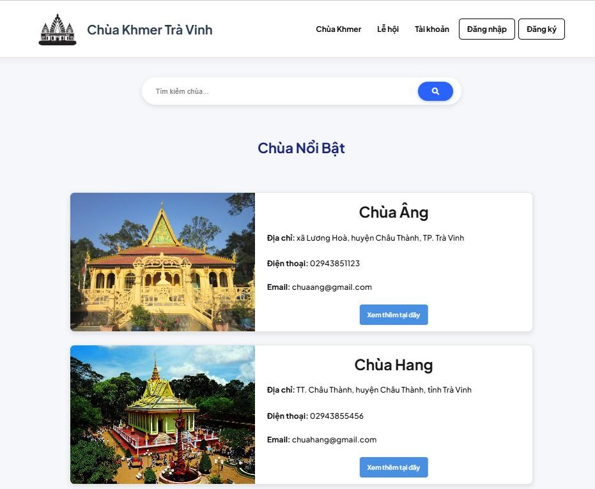

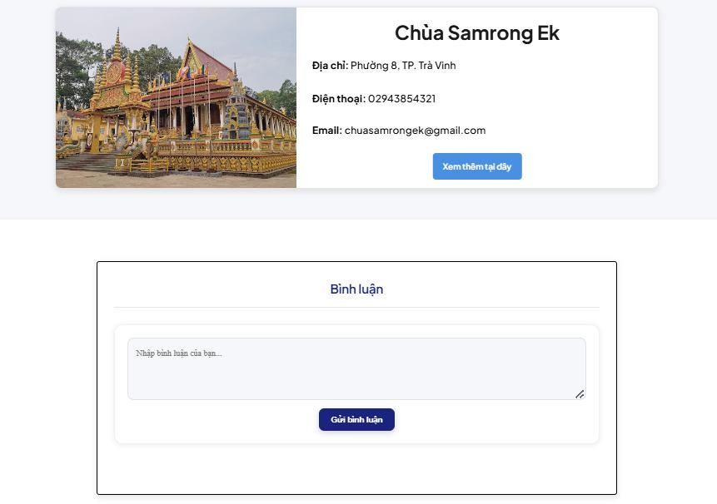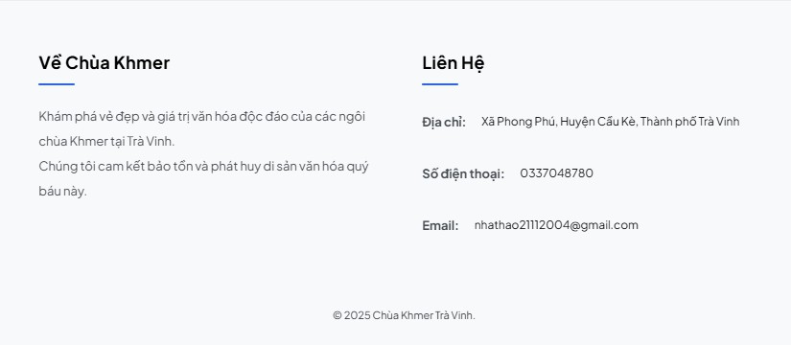

Hình 4.1 Giao diện trang chủ

### Giao diện chùa Khmer

**Giao diện Chùa Khmer**, bao gồm các chùa nổi bật với thông tin chi tiết. Bố cục được thiết kế trực quan với các mục chính như sau:

#### Tiêu đề

* + Phía trên cùng là tiêu đề **"Chùa Khmer"**, được căn giữa với một đường kẻ xanh bên dưới, tạo điểm nhấn.

#### Danh sách chùa

* + Gồm có các thẻ chùa được trình bày dưới dạng lưới:

#### Tên chùa:

* + - * Địa chỉ.
      * Số điện thoại.
      * Email.

#### Tên chùa:

* + - * Địa chỉ.
      * Số điện thoại.
      * Email.

#### Tên chùa:

* + - * Địa chỉ.
      * Số điện thoại.
      * Email.

#### Nút xem chi tiết

* + Mỗi thẻ chùa đều có nút **"Xem thêm tại đây"** màu xanh dương, cho phép người dùng truy cập vào trang chi tiết của từng chùa để xem thông tin chi tiết hơn.

#### Hình ảnh minh họa

* + Mỗi chùa đều có một hình ảnh đại diện đẹp mắt, giúp người dùng dễ dàng nhận diện và thu hút sự chú ý.

Giao diện này tập trung vào việc cung cấp thông tin cơ bản và trực quan về từng ngôi chùa, giúp người dùng nhanh chóng nắm bắt được thông tin và dễ dàng điều hướng để tìm hiểu thêm.

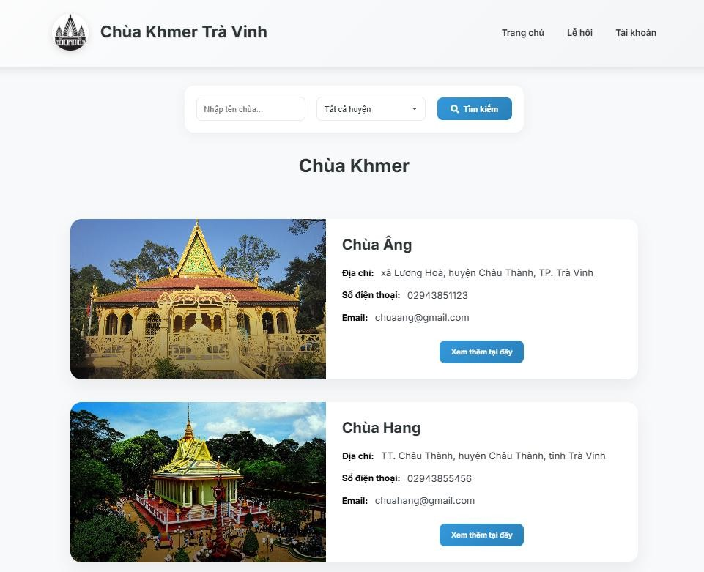

Hình 4.2 Giao diện chùa Khmer

### Giao diện lễ hội

**Giao diện danh sách lễ hội**, với thiết kế trực quan và tập trung vào nội dung hình ảnh, bao gồm các phần chính như sau:

#### Tiêu đề

* + Phía trên là tiêu đề **"Danh sách lễ hội"**, được căn giữa và có một đường kẻ màu xanh bên dưới, tạo sự nổi bật.

#### Lễ hội

* + Giao diện hiển thị một lễ hội nổi bật.
    - Có một hình ảnh minh họa sống động về lễ hội, với người dân tham gia đông đúc, các chi tiết trang trí lễ hội truyền thống nổi bật ở trung tâm.
    - Phía dưới hình ảnh có tên lễ hội.
    - Nút **"Xem thêm"** màu xanh dương cho phép người dùng truy cập thêm thông tin chi tiết về lễ hội này.

#### Bố cục

* + Bố cục tập trung vào một lễ hội duy nhất, dễ dàng thu hút sự chú ý của người dùng nhờ vào hình ảnh lớn và nút hành động rõ ràng.

Giao diện này giúp người dùng dễ dàng khám phá các lễ hội truyền thống thông qua hình ảnh minh họa bắt mắt và các nút điều hướng đơn giản.

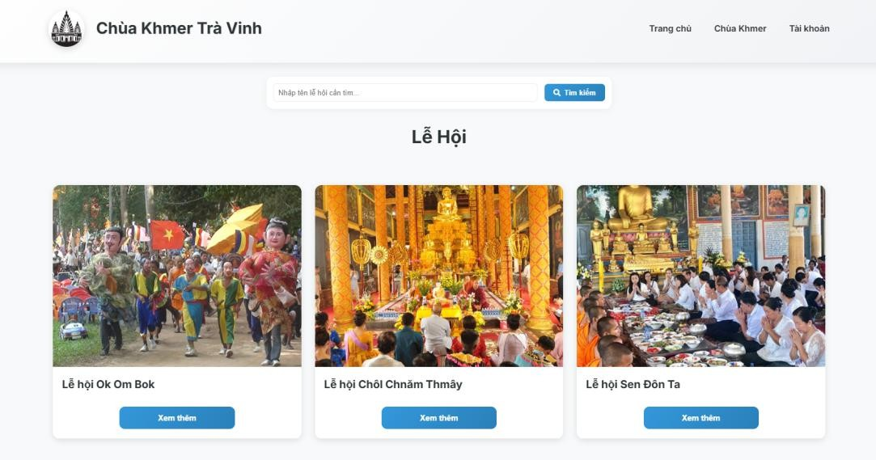

Hình 4.3 Giao diện lễ hội

### Giao diện tài khoản người dùng

**Giao diện tài khoản người dùng**, nơi người dùng có thể quản lý thông tin cá nhân và thay đổi mật khẩu của mình. Bố cục được chia làm hai phần chính:

#### Thông tin cá nhân

* + **Ảnh đại diện**: Phía trên cùng là ảnh đại diện của người dùng, cùng với một nút biểu tượng camera để thay đổi ảnh.
  + **Tên người dùng**: Được hiển thị lớn và rõ ràng bên dưới ảnh đại diện.

#### Thông tin chỉnh sửa:

* + - **Họ tên**: Có một trường để chỉnh sửa tên hiện tại.
    - **Email**: Người dùng có thể thay đổi địa chỉ email của mình.
    - Nút **Cập nhật thông tin** màu xanh dương cho phép lưu các thay đổi của thông tin cá nhân.

#### Đổi mật khẩu

* + Bên phải là phần dành cho việc thay đổi mật khẩu:
    - **Mật khẩu cũ**: Trường để nhập mật khẩu hiện tại.
    - **Mật khẩu mới**: Trường để nhập mật khẩu mới.
    - **Xác nhận mật khẩu mới**: Trường để nhập lại mật khẩu mới để xác nhận.
    - Nút **Đổi mật khẩu** màu xanh dương cho phép cập nhật mật khẩu sau khi đã điền đầy đủ thông tin.

#### Đăng xuất

* + Phía dưới là nút **Đăng xuất** màu đỏ, cho phép người dùng thoát khỏi tài khoản của mình.

Giao diện này đơn giản và trực quan, giúp người dùng dễ dàng quản lý tài khoản cá nhân và bảo mật thông tin. Các nút và trường thông tin đều được bố trí rõ ràng, dễ sử dụng.

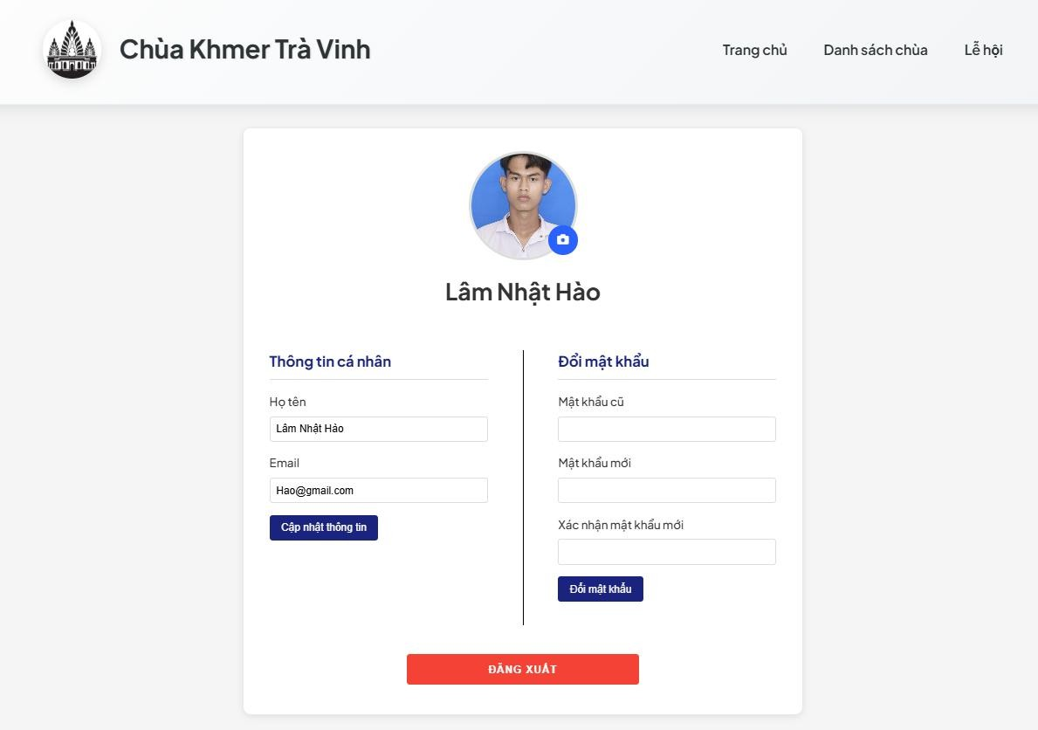

Hình 4.4 Giao diện tài khoản người dùng

### Giao diện đăng nhập, đăng ký

**Giao diện đăng nhập và đăng ký** thường có thiết kế đơn giản, trực quan, giúp người dùng dễ dàng thao tác. Dưới đây là mô tả chi tiết về hai giao diện này:

#### Giao diện đăng nhập

* + **Tiêu đề**: Thường có dòng chữ "Đăng nhập" ở vị trí dễ nhìn.

#### Trường nhập liệu:

* + - **Tên đăng nhập**: Người dùng nhập tên đăng nhập.
    - **Mật khẩu**: Trường nhập mật khẩu có chế độ bảo mật để ẩn ký tự.
  + **Nút hành động**: Nút **"Đăng nhập"** để người dùng gửi thông tin và vào hệ thống.
  + **Liên kết đăng ký**: Nếu chưa có tài khoản, có liên kết dẫn đến trang đăng ký.

#### Giao diện đăng ký

* + **Tiêu đề**: Hiển thị chữ "Đăng ký tài khoản".

#### Trường nhập liệu:

* + - **Họ tên người dùng**: Họ và tên người dùng.
    - **Tên đăng nhập:** Người dùng chọn tên đăng nhập.
    - **Email**: Nhập địa chỉ email hợp lệ.
    - **Mật khẩu**: Trường nhập mật khẩu, yêu cầu nhập một mật khẩu mạnh.
    - **Xác nhận mật khẩu**: Người dùng nhập lại mật khẩu để xác nhận.
  + **Nút hành động**: Nút **"Đăng ký"** để gửi thông tin và tạo tài khoản.

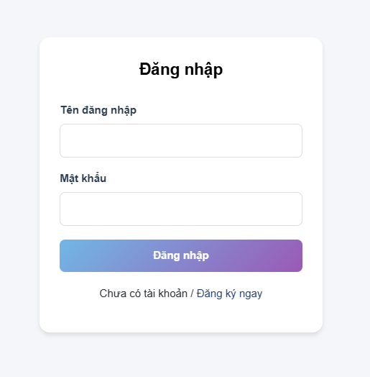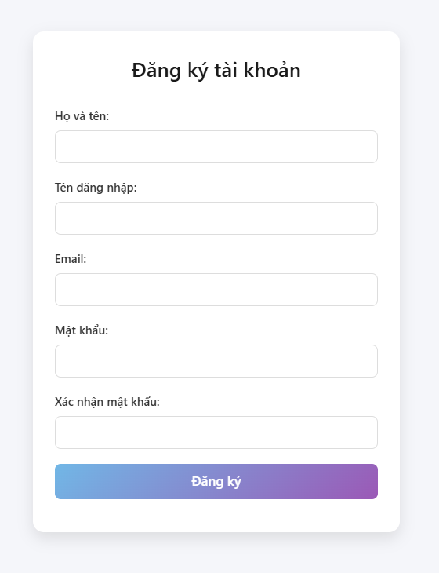

Hình 4.5 Giao diện đăng nhập, đăng ký

Cả hai giao diện đều có thiết kế dễ nhìn, thân thiện với người dùng, và đảm bảo tính bảo mật cho thông tin cá nhân của họ.

### Giao diện chi tiết chùa

**Giao diện chi tiết chùa** được thiết kế với bố cục đơn giản, dễ sử dụng, giúp người dùng dễ dàng tiếp cận các thông tin về ngôi chùa. Ở phần trên cùng là hình ảnh nổi bật của chùa nhằm tạo ấn tượng đầu tiên cho người xem. Dưới hình ảnh, giao diện có các mục thông tin chính gồm:

* **Giới thiệu**: Cung cấp mô tả ngắn về chùa.
* **Hình ảnh giới thiệu:** Lưu trữ hình ảnh liên quan đến phần giới thiệu của chùa, giúp minh họa trực quan.
* **Lịch sử**: Tóm lược lịch sử hình thành và phát triển của chùa.
* **Hình ảnh lịch sử:** Lưu trữ các hình ảnh liên quan đến các giai đoạn lịch sử quan trọng của chùa.
* **Kiến trúc**: Mô tả đặc điểm kiến trúc độc đáo của chùa.
* **Hình ảnh kiến trúc:** Lưu trữ hình ảnh minh họa các chi tiết hoặc toàn cảnh kiến trúc của chùa.
* **Di tích**: Các di tích, hiện vật quan trọng liên quan đến chùa.
* **Hình ảnh di tích:** Lưu trữ hình ảnh minh họa các di tích, hiện vật hoặc biểu tượng đặc trưng tại chùa.
* **Lễ hội**: Thông tin về các lễ hội truyền thống được tổ chức tại chùa.
* **Video giới thiệu**: Video tóm tắt giới thiệu tổng quan về chùa.

Cuối giao diện là nút **"Quay lại"**, giúp người dùng trở về trang trước. Giao diện này mang tính trực quan, dễ điều hướng và cung cấp đầy đủ thông tin cần thiết về chùa.

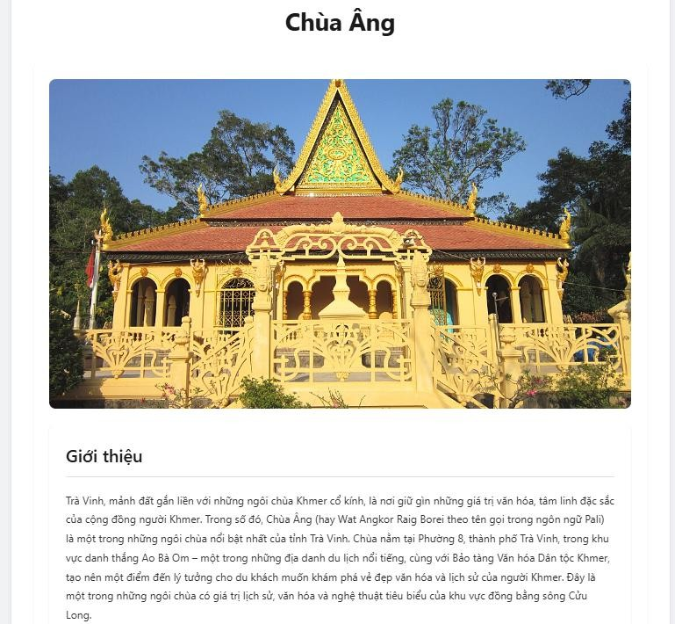

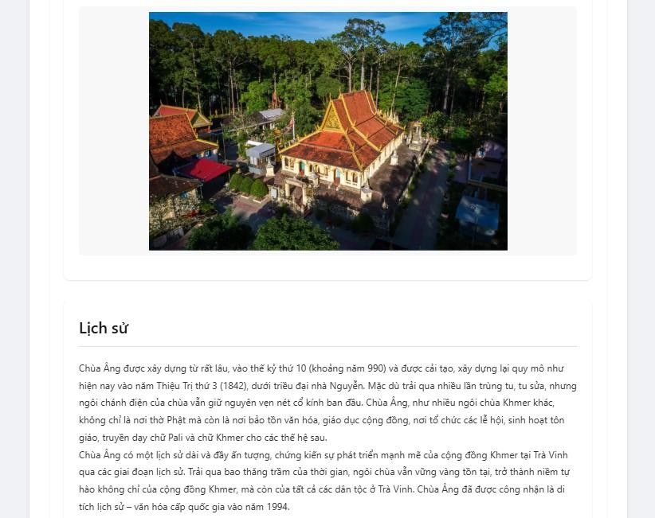

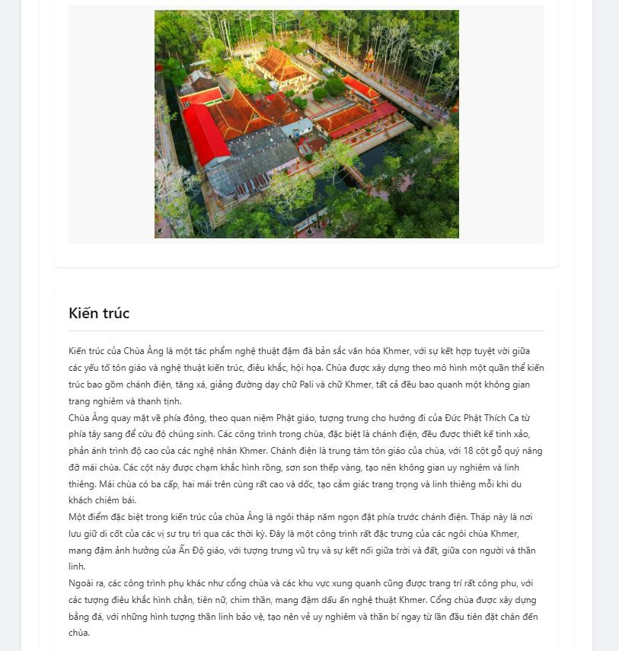

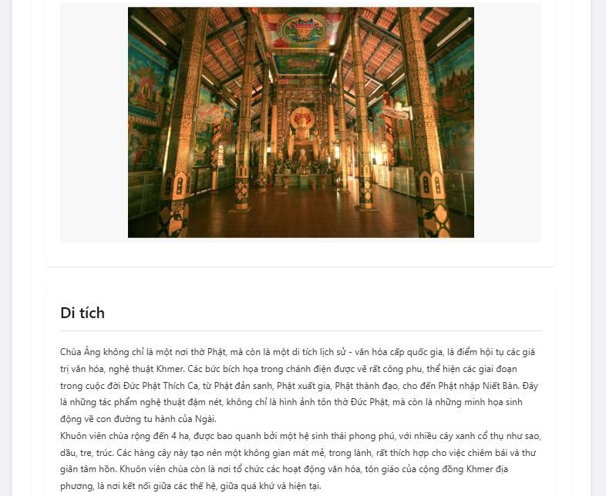

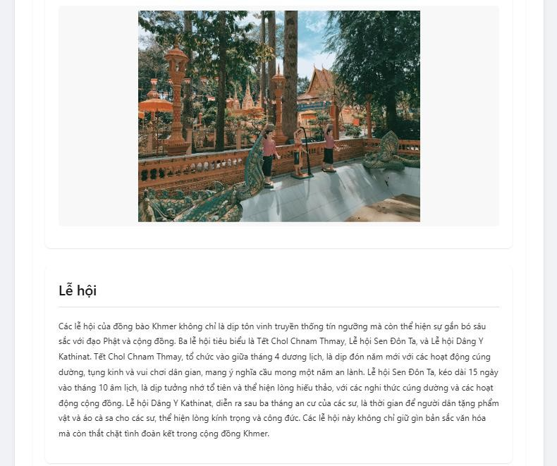

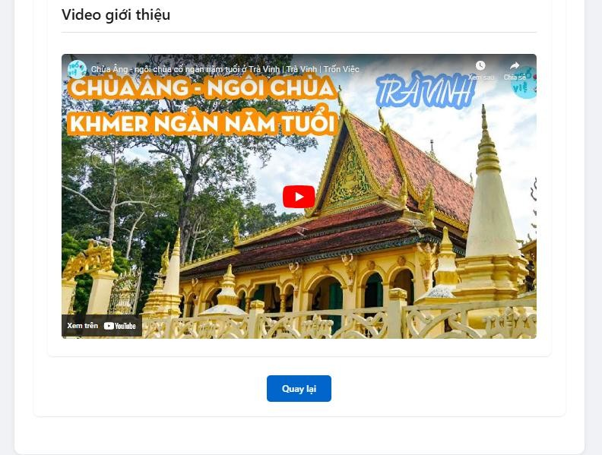

Hình 4.6 Giao diện chi tiết chùa

### Giao diện quản trị viên

**Giao diện quản trị viên**, nơi quản trị viên có thể quản lý người dùng, chùa, nội dung chi tiết chùa, lễ hội, và bình luận. Giao diện được chia làm nhiều phần, mỗi phần có chức năng quản lý riêng:

#### Quản lý người dùng

* + Quản trị viên có thể tìm kiếm người dùng bằng thanh tìm kiếm.
  + Bảng danh sách hiển thị thông tin người dùng gồm: tên đăng nhập, họ tên, email, vai trò, ngày tạo, và các thao tác quản lý (Xóa).

#### Quản lý chùa

* + Phần này hiển thị danh sách các chùa với các thông tin cơ bản như: tên chùa, địa chỉ, điện thoại, email, hình ảnh và trạng thái.
  + Các thao tác có sẵn bao gồm: **Sửa** và **Xóa**.
  + Nút **Thêm chùa mới** cho phép quản trị viên thêm thông tin chùa mới.

#### Quản lý nội dung chi tiết chùa

* + Danh sách chùa được quản lý chi tiết bao gồm: giới thiệu, lịch sử, kiến trúc, di tích, lễ hội, và video giới thiệu.
  + Quản trị viên có thể **Sửa chi tiết** từng mục để cập nhật thông tin.

#### Quản lý lễ hội

* + Phần này cho phép quản lý các lễ hội với các thông tin như: tên lễ hội, ý nghĩa, thời gian tổ chức, các nghi thức, ẩm thực truyền thống, lưu ý, và hình ảnh.
  + Các thao tác bao gồm **Sửa** và **Xóa** lễ hội.

#### Quản lý bình luận

* + Phần này quản lý các bình luận của người dùng với các thông tin: người bình luận, email, nội dung bình luận, phản hồi, ngày bình luận và trạng thái.
  + Quản trị viên có thể **Sửa** hoặc **Xóa** các bình luận nếu cần.

1. **Menu bên trái**
   * **Trang chủ**: Quay lại trang chính của hệ thống quản trị.
   * **Đăng xuất**: Đăng xuất khỏi hệ thống quản trị.

Giao diện trực quan và rõ ràng giúp quản trị viên dễ dàng thực hiện các thao tác quản lý cần thiết cho hệ thống chùa, người dùng, và lễ hội.

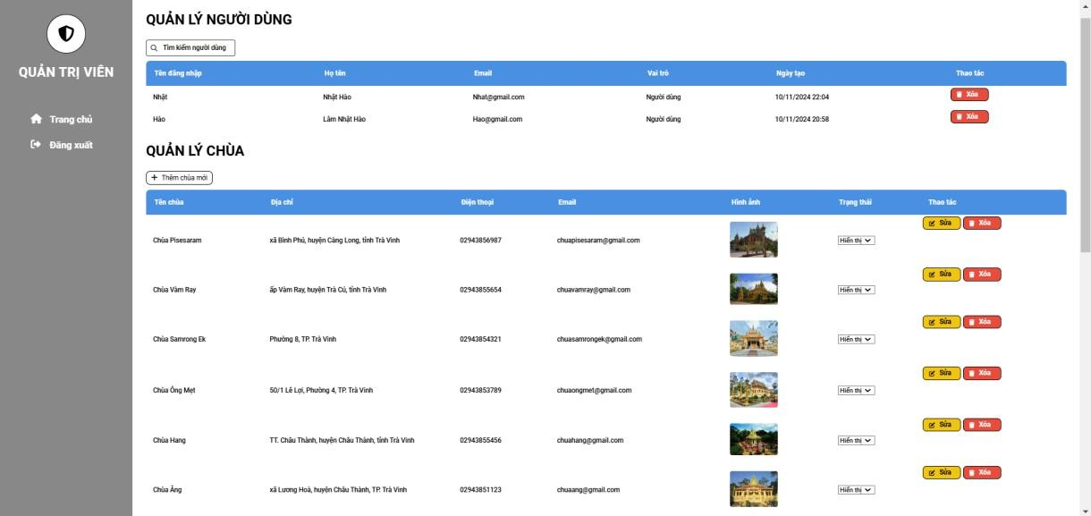

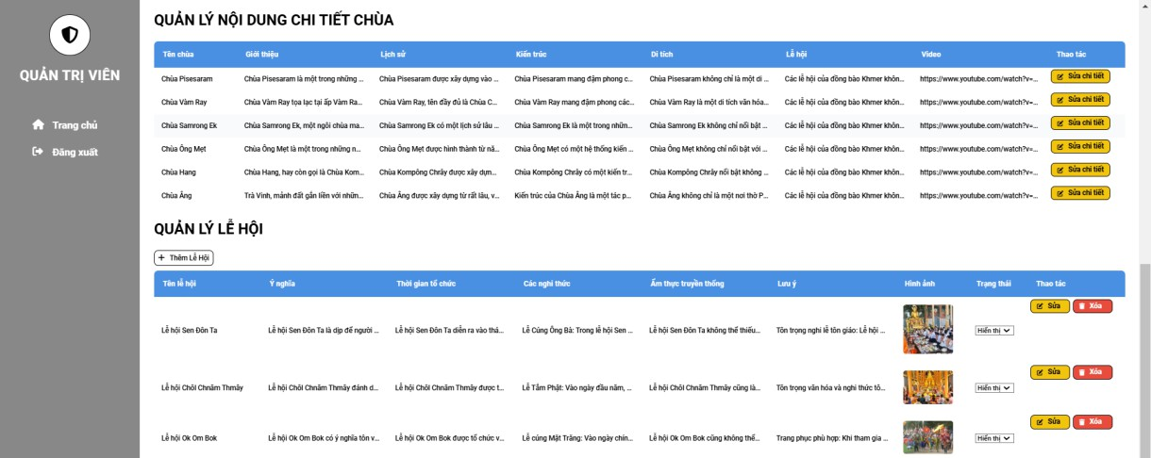



Hình 4.7 Giao diện quản trị viên

### Giao diện hiển thị kết quả tìm kiếm

#### Giao diện khi tìm kiếm thành công

Giao diện hiển thị kết quả tìm kiếm khi thành công, cụ thể là chùa "Chùa Ấng". Giao diện này bao gồm:

#### Thanh tìm kiếm:

* + - * + Người dùng có thể nhập tên chùa và chọn địa phương (huyện, tỉnh/thành) từ các ô lựa chọn để lọc kết quả.
        + Nút "Tìm kiếm" ở góc phải giúp người dùng thực hiện thao tác tìm kiếm dựa trên tiêu chí đã nhập.

#### Kết quả hiển thị:

* + - * + **Tiêu đề**: "Chùa Khmer", cho biết kết quả là chùa nổi bật được tìm thấy dựa trên tiêu chí tìm kiếm.
        + **Hình ảnh**: Ảnh chùa được hiển thị nổi bật và chi tiết.
        + **Nội dung**: "Tên chùa", đi kèm với thông tin và hình ảnh minh họa.

Giao diện này có thiết kế gọn gàng và dễ nhìn, giúp người dùng dễ dàng tìm thấy thông tin mong muốn.

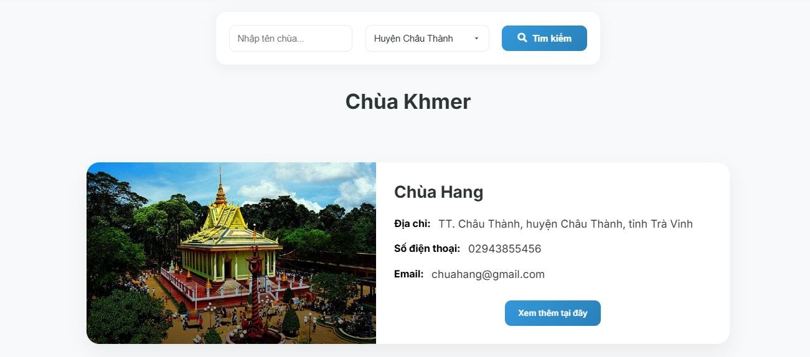

Hình 4.8 Giao diện tìm kiếm thành công

#### Giao diện khi tìm kiếm không thành công

Giao diện hiển thị khi kết quả tìm kiếm không thành công, cụ thể là không tìm thấy chùa nào phù hợp với tiêu chí tìm kiếm đã nhập. Giao diện bao gồm:

#### Thanh tìm kiếm:

* + - * + Người dùng có thể nhập tên chùa và chọn địa phương (huyện, tỉnh/thành) từ các ô lựa chọn tương tự như giao diện tìm kiếm thành công.
        + Nút "Tìm kiếm" ở góc phải giúp người dùng thực hiện thao tác tìm kiếm dựa trên các tiêu chí đã nhập.

#### Kết quả hiển thị:

* + - * + **Tiêu đề**: "Chùa Khmer", vẫn xuất hiện nhưng không có nội dung nào dưới tiêu đề này.
        + **Thông báo**: Dòng chữ thông báo rằng "Không tìm thấy kết quả phù hợp".

Giao diện này giúp người dùng dễ dàng nhận biết khi không có kết quả và có thể thử tìm kiếm lại với các tiêu chí khác.

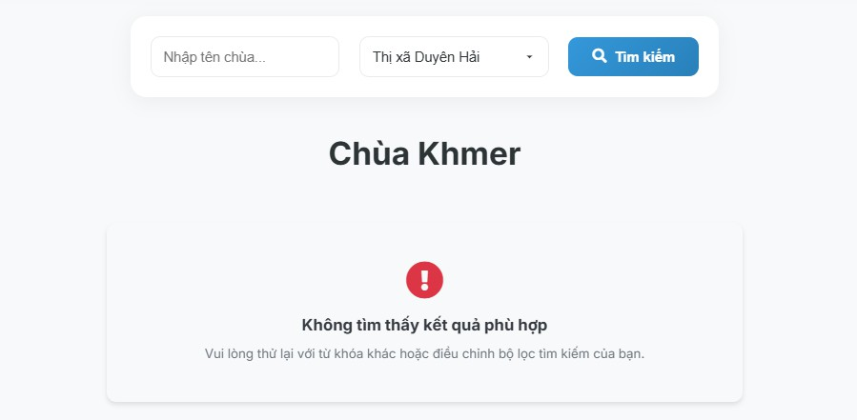

Hình 4.9 Giao diện tìm kiếm không thành công

## CHƯƠNG 5. KẾT LUẬN VÀ HƯỚNG PHÁT TRIỂN

### Kết luận

#### Về kiến thức

* + - * **Hiểu và vận dụng được cách xử lý cách Connect giữa MySQL và PHP:** Trong quá trình thực hiện đề tài, tôi đã nắm vững các kỹ thuật cơ bản của việc xây dựng và quản lý cơ sở dữ liệu với MySQL, kết hợp với ngôn ngữ lập trình PHP để xử lý các yêu cầu của người dùng, tạo các chức năng cho hệ thống, như đăng nhập, đăng ký, hiển thị danh sách các chùa, lễ hội, và các thông tin liên quan.
      * **Sử dụng CSS để làm cho bố cục, giao diện trang web thêm sinh động và đẹp mắt hơn:** Để nâng cao trải nghiệm người dùng, tôi đã ứng dụng CSS trong việc thiết kế giao diện với các hiệu ứng đẹp mắt, bố cục dễ nhìn và dễ sử dụng, giúp trang web trở nên sinh động hơn.
      * **Sử dụng ngôn ngữ JavaScript để xử lý các sự kiện:** JavaScript được ứng dụng trong việc xử lý các sự kiện trên trang web như xác nhận biểu mẫu, kiểm tra tính hợp lệ của dữ liệu đầu vào, và tạo các hiệu ứng động như chuyển trang, ẩn hiện các phần tử của giao diện, giúp người dùng có một trải nghiệm mượt mà và dễ sử dụng.

#### Về ứng dụng

* + - * **Ứng dụng thành công thiết kế giao diện website giới thiệu các chùa Khmer tại tỉnh Trà Vinh:** Website được xây dựng đã đáp ứng các nhu cầu cơ bản của người dùng, bao gồm các tính năng như:
        + Giới thiệu về các chùa Khmer.
        + Hiển thị danh sách các chùa với thông tin chi tiết về lịch sử, kiến trúc, lễ hội, và các di tích, lễ hội quan trọng. Và cung cấp các thông tin về các lễ hội.
        + Các trang chức năng như Trang chủ, chùa Khmer, lễ hội, đăng nhập, đăng ký, bình luận.

#### Về kỹ năng

* + - * **Cải thiện tư duy phân tích và xây dựng website một cách hợp lý:** Qua quá trình làm việc, tôi đã rèn luyện khả năng phân tích và thiết kế hệ thống cơ sở dữ liệu, từ đó xây dựng các tính năng và giao diện web hợp lý, dễ sử dụng và tương thích với người dùng. Việc sử dụng các công nghệ web phổ biến như PHP, MySQL, CSS và JavaScript giúp tôi phát triển tư duy lập trình và khả năng giải quyết các vấn đề trong phát triển ứng dụng web.
      * Sử dụng **ChatGPT,** và xem thêm trên **Youtube** liên quan đến việc làm website để hiểu yêu cầu và hỗ trợ trong quá trình phát triển: Sử dụng ChatGPT đã giúp tôi nhanh chóng nắm bắt các khái niệm, giải đáp các thắc mắc kỹ thuật và tối

ưu hóa các giải pháp phát triển. Đây là một công cụ hữu ích trong quá trình nghiên cứu và triển khai các tính năng của website. Đồng thời với việc xem các video trên Youtube để rỏ hơn trong việc sử dụng các phần mềm hỗ trợ và công cụ để viết website.

### Hướng phát triển

Mặc dù dự án hiện tại đã hoàn thành một số tính năng cơ bản, nhưng vẫn còn nhiều điểm có thể cải thiện và mở rộng trong tương lai. Dưới đây là một số hướng phát triển cho website:

#### Cải thiện giao diện người dùng:

* + **Tạo giao diện phong phú và đẹp mắt hơn:** Giao diện hiện tại của website có thể được cải thiện về mặt thẩm mỹ, sử dụng các hình ảnh chất lượng cao, bố trí hợp lý hơn để tạo sự thu hút cho người dùng. Cần thiết kế các theme đẹp mắt và phù hợp với phong cách văn hóa đặc trưng của các chùa Khmer.
  + **Tối ưu hóa trải nghiệm người dùng:** Website cần được tối ưu hóa giao diện để dễ dàng sử dụng trên mọi thiết bị (responsive design). Đồng thời, các chức năng cần dễ dàng truy cập và thao tác.

#### Phát triển chức năng đăng ký và quản lý tài khoản người dùng:

* + **Tính năng cá nhân hóa:** Người dùng có thể tạo hồ sơ cá nhân và theo dõi các sự kiện, lễ hội sắp diễn ra. Hệ thống cũng có thể gửi thông báo tự động khi có sự kiện mới được tổ chức tại các chùa.
  + **Tính năng quản lý bình luận và đánh giá:** Cho phép người dùng đánh giá và bình luận về các chùa, lễ hội hoặc các dịch vụ tại chùa, giúp cộng đồng người tham quan chia sẻ kinh nghiệm và đóng góp ý kiến.

#### Tối ưu hóa SEO (Search Engine Optimization):

* + **Cải thiện SEO:** Website cần được tối ưu hóa để tăng khả năng xuất hiện trên các công cụ tìm kiếm như Google. Điều này bao gồm việc tối ưu hóa cấu trúc URL, sử dụng từ khóa hợp lý, cải thiện tốc độ tải trang và tối ưu hóa hình ảnh.

#### Tích hợp các tính năng tương tác với người dùng:

* + **Tính năng chat trực tuyến:** Cung cấp dịch vụ hỗ trợ khách hàng qua chat trực tuyến, giúp người dùng giải đáp thắc mắc về các dịch vụ tại các chùa, lễ hội, hoặc thông tin cần thiết.
  + **Tính năng chia sẻ trên mạng xã hội:** Người dùng có thể chia sẻ các sự kiện, lễ hội, hoặc các bài viết thú vị về các chùa Khmer Trà Vinh lên mạng xã hội, giúp website tiếp cận nhiều người hơn.

### Kết luận

Dự án xây dựng website giới thiệu các chùa Khmer tại Trà Vinh đã thành công trong việc cung cấp thông tin về các ngôi chùa, lễ hội, và di tích tại tỉnh này. Tuy nhiên, để đáp ứng tốt hơn nhu cầu của người dùng và tạo ra một nền tảng tương tác phong phú,

website cần tiếp tục được cải tiến và phát triển thêm các tính năng hiện đại để thu hút lượng người dùng lớn hơn trong tương lai.

# DANH MỤC TÀI LIỆU THAM KHẢO

|  |  |
| --- | --- |
| [1] | Giới thiệu về W3.css, https://en.wikipedia.org/wiki/W3Schools, [28/12/2024] |
| [2] | Giới thiệu về HTML, https://en.wikipedia.org/wiki/HTML, [28/12/2024] |
| [3] | Giới thiệu về CSS, https://en.wikipedia.org/wiki/CSS, [28/12/2024] |
| [4] | Giới thiệu về JavaScript, https://en.wikipedia.org/wiki/JavaScript, [28/12/2024] |
| [5] | Giới thiệu về SQL, https://en.wikipedia.org/wiki/SQL, [28/12/2024] |
| [6] | Giới thiệu về PHP, https://en.wikipedia.org/wiki/PHP, [28/12/2024] |
| [7] | Tài liệu học tập Giáo trình Thiết kế web. |
| [8] | Chat GPT, Youtube. |
| [9] | Bài báo cáo Đồ án Cơ sở ngành của sinh viên Lâm Ngọc Triệu, Giảng viên hướng dẫn Th.s Đoàn Phước Miền, Trà Vinh, 2023. |